行政院及所屬各機關出國報告
（出國類別：其他）

赴比利時、德國、法國洽商廢棄物越
境轉移事宜及了解我國廢棄物輸出處理情形

服務機關：行政院環境保護署
出 國 人 職 稱：科長
姓 名：彭成熹
出國地區：比利時、德國、法國
出國期間：97年10月11日至10月20日
報告日期：98年1月20日
摘 要
本次配合行政院環境保護署「97年度勘察我國廢棄物輸出境外接受國處理及管理情形」計畫，前往比利時、法國及德國，洽商廢棄物越境轉移事宜，並瞭解比利時、法國及德國對於輸入之廢棄物相關管理規定及實際處理情形。
本次勘察之處理機構包括比利時Umicore N.V.、REVATECH，德國Norddeutsche Affinierie AG，以及法國CITRON SA等四家，均具有完善之處理設施及管理制度，其中Umicore N.V.及Norddeutsche Affinierie AG為世界級大廠，規模及技術更為先進。
比利時、德國及法國等歐盟國家對於廢棄物越境轉移之管理大致相同，均依據REGULATION(EC)NO.10 13/2006之規定，不再以Green list、Amber list及Red list分類管理廢棄物，改歸類為Annex3(類似原Green list) 及Annex 4(類似原Amber list) 進行管理。輸出Annex 4所列廢棄物，需填寫Notification，由輸出國主管機關通知輸入國主管機關，經同意後始得輸出(比照巴塞爾公約通報機制)。而Annex3所列廢棄物，則不需上述之通報程序即可輸出。
比利時、德國及法國對於我國輸出之廢棄物，均未進行通報程序管理，主要是因我國非巴塞爾公約會員國，未與比利時、德國及法國簽署雙邊協定，故無法依公約通報機制辦理。
我方代表藉由本次出國洽商廢棄物越境轉移事宜之機會，以妥善管理廢棄物越境轉移為由，分別向比利時、德國及法國環保局官員爭取比照巴塞爾公約通報機制辦理，當場獲得該國環保局官員承諾，若收到本署寄達之Notification，將會依巴塞爾公約通報機制辦理。
此外，如能先與比利時、德國及法國依巴塞爾公約通報機制進行通報，日後再以雙方已實際執行巴塞爾公約通報機制多時，向對方提出簽署雙邊協定之要求，對未來拓展我國與歐盟國家簽署雙邊協定將大有助益。
建議未來仍持續勘察我國輸出廢棄物至境外處理情形，除確保輸出之廢棄物獲得妥善處理外，亦可透過國外處理機構之協助，拜會其環保主管機關，共同合作管理廢棄物越境轉移事宜。
目 次

摘要 ……………………………………………………………………1
目次 ……………………………………………………………………2
壹、目的…………………………………………………………………3
貳、過程…………………………………………………………4
一、比利時環保主管機關…………………………………………4
二、德國環保主管機關…………………………………………7
三、法國地方環保主管機關…………………………………… 8
四、比利時處理機構Umicore N.V.……………………………10
五、比利時處理機構REVATECH…………………………………17
六、德國處理機構Norddeutsche Affinierie AG……………20
七、法國處理機構CITRON SA……………………………………24
參、心得…………………………………………………………………28
肆、建議事項………………………………………………………29

附件A REGULATION(EC)NO.1013/2006………………………………30
- 目的
管制有害廢棄物跨國境運送之巴塞爾公約日趨嚴格，我國非巴塞爾公約會員國，輸出有害廢棄物時無法依巴塞爾公約規定通報接受國，而有害廢棄物輸出後是否已達接受國，是否已妥善處理，也無法取得接受國依巴塞爾公約規定所做的通報，故對於我國有害廢棄物輸出處理情形有必要派員出國加以了解，以避免業者藉由此跨國管制上之漏洞，從事不法輸出，違反巴塞爾公約，破壞國家形象。
本次配合行政院環境保護署「97年度勘察我國廢棄物輸出境外接受國處理及管理情形」計畫，前往比利時、法國及德國，主要目的如下：
  - 瞭解比利時、法國及德國對於廢棄物輸入相關管理規定
拜訪比利時Umicore N.V.、REVATECH、德國Norddeutsche Affinierie AG、法國CITRON SA等處理機構及所在地之環保主管機關，瞭解該國廢棄物輸入相關管理規定，以及環保主管機關對於處理機構之管理情形。
  - 與比利時、法國及德國環保主管機關洽商廢棄物越境轉移事宜
透過國外處理機構之協助，拜會其環保主管機關，洽商共同合作管理廢棄物越境轉移事宜。
  - 實地瞭解我國輸出廢棄物於國外實際處理情形
實地前往比利時Umicore N.V.、REVATECH、德國Norddeutsche Affinierie AG、法國CITRON SA等處理機構，勘察我國輸出廢棄物之處理情形、包括：我國輸出至該機構之廢棄物種類與數量、國外處理機構處理廢棄物之方式、年處理量與來源國分布情形等，並實地瞭解各處理機構之週遭環境情形、污染防治（制）設備設置及操作情形。
貳、過程
本次拜會之國外環保主管機關為：比利時Flemish Region之Deze website van de Openbare Vlaamse Afvalstoffenmaatschappij (OVAM)及Walloon Region 之Office Wallon des Déchets(OWD)、德國Behörde für Stadtentwicklung und Umwelt (BSU)、法國Directions Régionales de l'Industrie, de la Recherche et de l'Environnement (DRIRE)。本次勘察之處理機構為：比利時處理機構Umicore N.V.及REVATECH、德國處理機構Norddeutsche Affinierie AG、法國處理機構CITRON SA，出國行程如表1-1。
一、比利時環保主管機關
比利時之行政體系分為三個區域，其中Flemist Region之環保主管機關為Deze website van de Openbare Vlaamse Afvalstoffenmaatschappij (OVAM) ，Wallon region之環保主管機關則為Office Wallon des Dechets (OWD)，均負責管理轄區內廢棄物之越境轉移事宜。
OVAM與會代表Christophe Mouton表示，依據歐盟2008年REGULATION(EC)NO.1013/2006之最新規定，目前已無Green list、Amber list、Red list等廢棄物，而是將Green list改為Annex3，如為Annex3中之廢棄物則須依Annex 7中之表格填報，並將此表附於廢棄物運送容器中一併傳送，如為Green list廢棄物，OVAM並不需同意之運送，且亦無任何記錄存查，一般而言只有海關看到此表格。
Amber list已改為Annex 4，如為Annex 4中之廢棄物則需依Annex IA(如Notification form)與IB填寫運送表單(如movement/tracking form)，且須經OVAM之同意，但如對方國要求，屬於Green list之廢棄物亦可填Notification form。
目前OVAM並未與任何單位簽訂雙邊協定，其廢棄物輸出入管制作業流程如圖2.1-1所示。拜訪比利時環保主管機關OVAM及OWD詳如照片2.-1及2.-2所示。

表1-1出國行程表
日期 | 訪查地點 | 訪查單位
10月11日~12日（六、日） | 起程 | 台北→荷蘭
10月13日（一） | 比利時 | Umicore N.V.  Address: A. Greinerstraat 14 BE-2660 Hoboken, Belgium  TEL：+32-3-821 7483  Fax：+32-3-821 7807  Contact person：Thierry Van Kerckhoven  E-mail：Thierry.VanKerckhoven@umicore.com  下午：比利時環保主管機關OVAM
10月14日（二） | 比利時 | 上午：REVATECH  Zoning industriel d'Ehein  B-4480 Engis, Belgium  Tel.:+32(0)4 275.00.93  Fax: +32(0)4 275.69.93  E-mail:eddy.pagnin@revatech.be  聯絡人Eddy PAGNIN  下午：比利時環保主管機關OWD
10月15日（三） | 德國 | Norddeutsche Affinierie AG  Address: Hovestrasse 50 D-20539 Hamburg, Germany  TEL：+4940/7883-3759  Fax：+4940/7883-3255  Contact person：Thoralf Schlutzkus  E-mail：t.schlutzkus@ng-ag.com  下午：德國環保主管機關BSU
10月16日（四） | 移動 | 德國漢堡→科隆→布魯賽爾→法國(巴黎) →哈佛爾
10月17日（五） | 法國 | 上午：CITRON SA  Route des Gabions - BP 51  F-76700 ROGERVILLE  Tel：+33 2 32 92 72 27  Fax：+33 2 32 92 72 72  下午：法國環保主管機關DRIRE
10月18日（六） | 移動 | 法國→荷蘭
10月20日（一） | 返程 | 荷蘭→台北

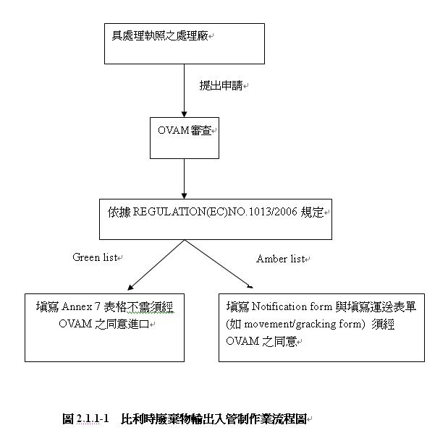
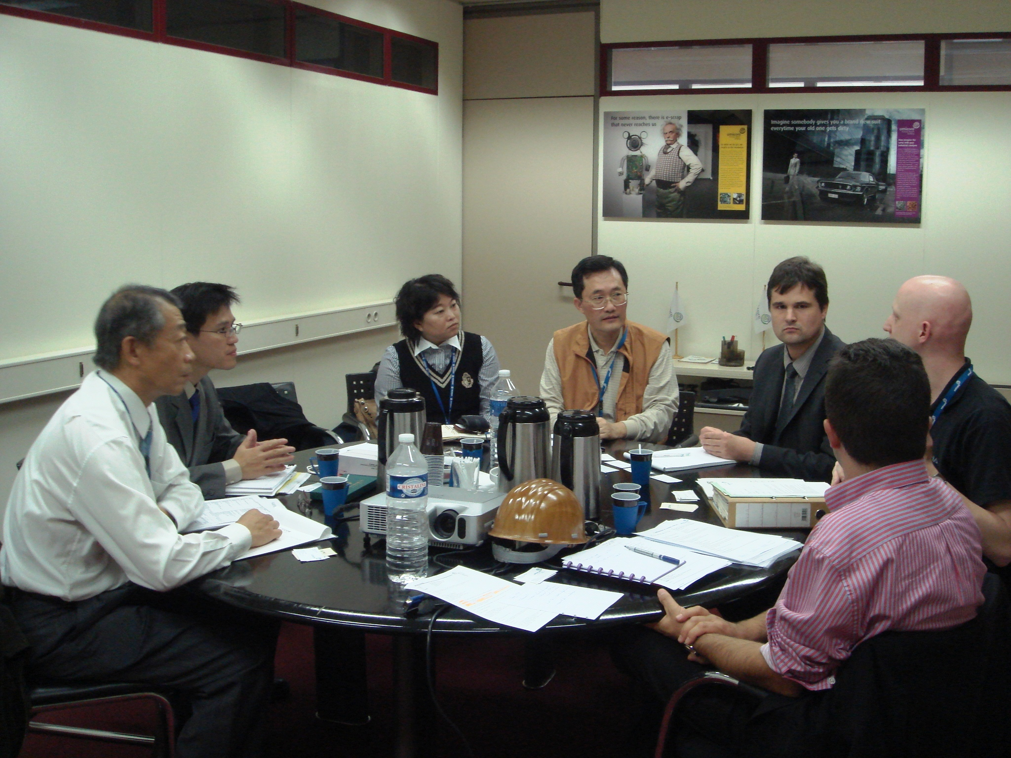
照片2.-1 與比利時OVAM代表溝通討論
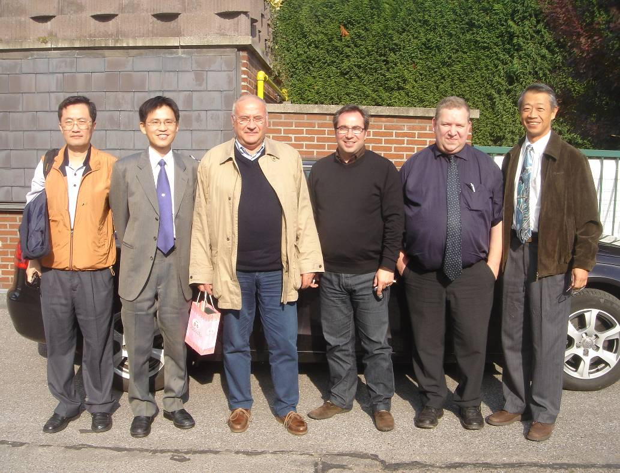
照片2.-2 與比利時OWD代表會面情形
二、德國環保主管機關
德國漢堡環保主管機關為都市發展與環境管理局Behörde für Stadtentwicklung und Umwelt (BSU)為漢堡管理廢棄物最高權力之單位。BSU與會代表Klaus Willke表示，Amber list (Annex 4)之廢棄物皆須填寫廢棄物越境轉移通知(Notification form)，只有該機關在Notification form上簽名(Klaus Willke本人即負責於Notification form上簽名)才是該機關之正式廢棄物核准同意進口處理証明文件，該機關接到Notification form後3天內會簽名表示已接到，並將此簽名之首頁傳真給出口國主管機關，出口國主管機關簽名後再傳回給該機關存檔。另外，該機關須於30天內完成審查是否同意該廢棄物之進口，並再傳真給出口國主管機關，再由出口國主管機關簽名傳真回該機關。
該機關表示，廢棄物是Green list (Annex 3) 或Amber list (Annex 4)，須由出口國環保主管機關負責查核確認，該機關會尊重出口國環保主管機關之認定。目前該機關與非歐盟會員國阿富汗與辛巴威有簽署雙邊協定。
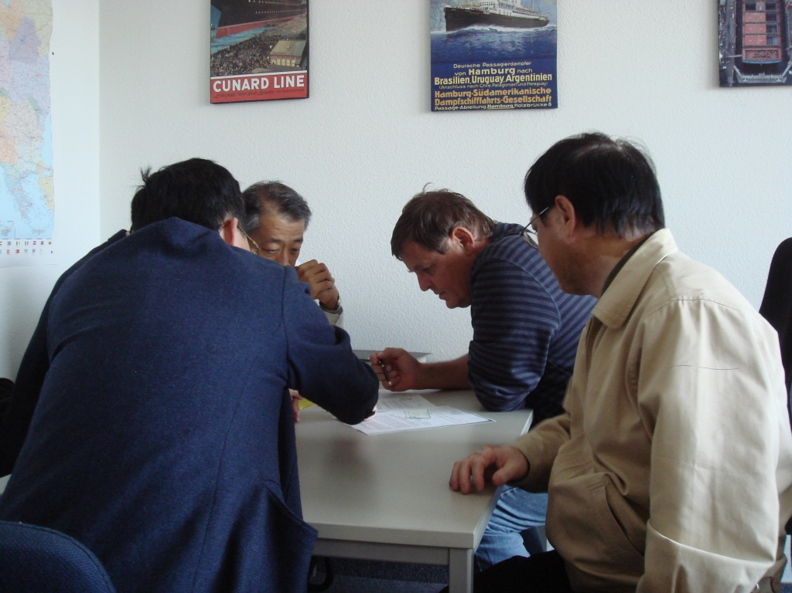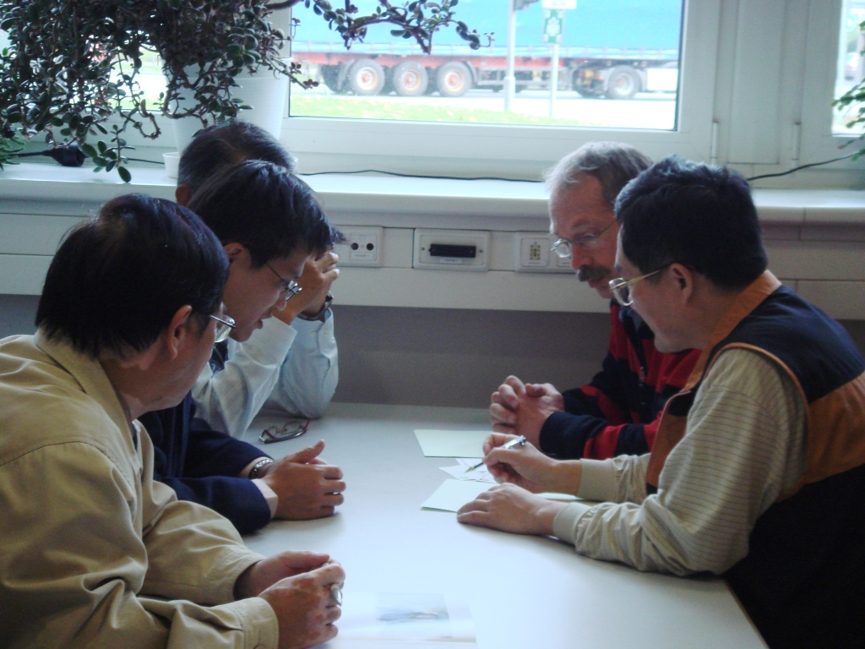
照片2.3-1 與德國BSU代表位討論情形
- 法國環保主管機關
法國境內之廢棄物處理廠必須獲得合格之證照才能合法處理廢棄物，其發證主要是由法國工業發展研究及環境部Direction Regionale de I′Industrie,de la Recherche et de I′Environment(DRIRE)負責，DRIRE 與會代表Maxence Ternoy 表示，自2006年7月開始，根據新規定進口至法國之廢棄物，如來自非歐盟國家，則不論其屬性為何，即使是Green list廢棄物亦需填寫廢棄物越境轉移通知(Notification form)，並經DRIRE同意後才可以輸入，另當地處理機構需向當地政府提出核准申請，並經公聽會民眾參與程序後，才能獲得正式核准，其核准証形式為一完整文件。

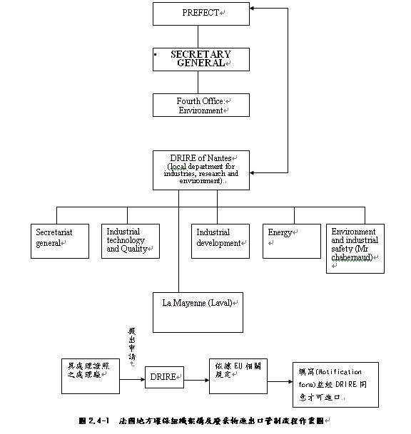
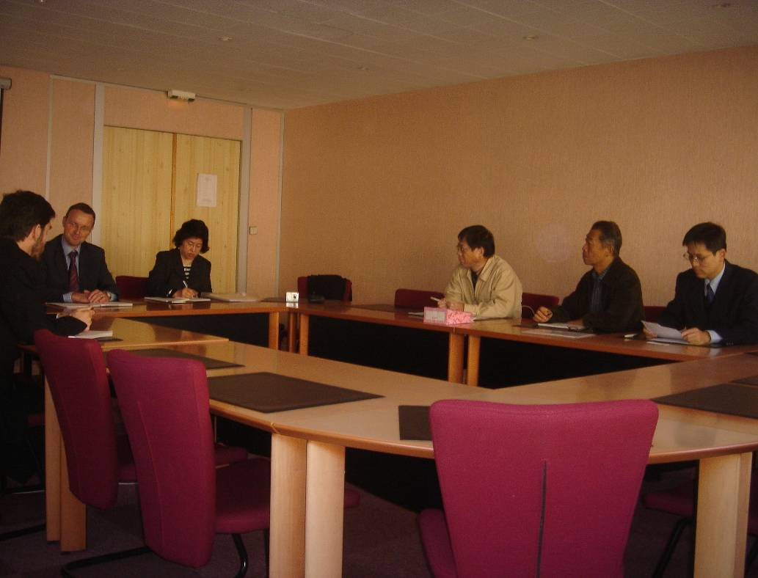
照片2.4-1 與法國DRIRE代表討論情形
四、比利時處理機構Umicore N.V.
Umicore N.V.最早成立於1805年，擁有16,000名員工，佔地約116畝。前身於Hoboken所建立之鉛礦冶煉廠，並於1945轉變成鉛/銅礦之冶煉廠。1985年開始增加並提昇貴金屬之精煉能力，並從1995年開始增設新的銅冶煉爐及新的金、銀精煉設備，同時大幅提升鉑、鈀、銠貴重金屬精煉能力，1999年投資新建精密之電子廢料及觸媒轉換器之採樣分析設備。2000年開始進行舊礦場之復育整冶煉計劃，由於該公司係以銅、鉛、鋅礦冶煉起家，為顯示公司並非礦業公司，經多年發展，目前改名為Umicore公司。
主要處理設備有鉛冶煉爐及銅冶煉爐各一座。全年處理350,000噸之各式原料，目前回收生產17種金屬包括Ag、Au、Pt、Pd、Rh、Pb、Cu、Sb、Sn、Bi、Ni、In、Se、Te、As、Ir及Ru，該公司將所收集之含貴金屬廢棄物，經銅冶煉爐與鉛冶煉爐進行冶煉回收，再加上溶蝕與電解設施予以精煉，冶煉過程產生之SO₂以硫酸回收廠回收成為硫酸產品。
對於廠區環境問題，該公司定期檢測各項污染物之排放，目前具有ISOO14001、9001及OHSAS18001之認證，且擁有比利時官方OVAM所核發之進口廢棄物處理證明。

許可核發日期 | 核准輸出重量（公噸）
2005/6/9 | 300.00
2006/1/20 | 300.00
2006/6/12 | 300.00
2007/2/26 | 100.00
2007/11/12 | 190.00
2007/10/19 | 10.00
表2.5-1台灣美加金屬股份有限公司輸至比利時Umicore N.V近三年輸出統計表

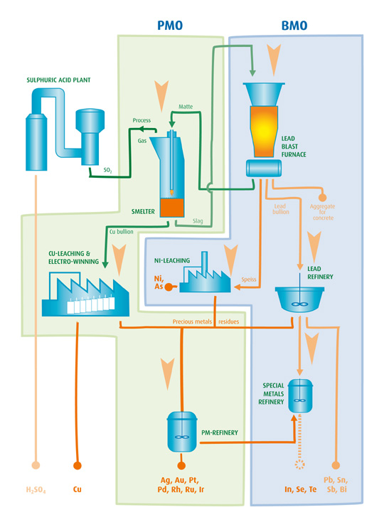
圖2.5.-1 比利時Umicore處理廠之銅鉛及貴重金屬回收冶煉流程

表2.5-2 比利時Umicore處理設施訪查評估記錄表
Basic Information (基本資料)
1.公司名(Name) Umicore N.V
2.地址(Address) A. Greinerstreat 14 B-2660 Hoboken, Belgium
3.國別(Country) Belgium(比利時)
4.電話(Tel) +32-3-821 7483 傳真(Fax) +32-3-821 7807
5.電子郵件(E-Mail) Thieery.VanKerckhoven@umicore.com
6.受訪人(Interview ) 2008.10.17
7.廠區佔地面積 116畝
8.處理能力(Treatment Capability)

廢棄物種類  Type of Waste | 最大處理量  Max Capacity | 實際處理量  Actual Capacity | 生產國  Source Country | 處理方式  Treatment Method | 主要處理設施  Major Treatment  Facility | 主要污染  防治設備  Major Pollution Control Facility | 最終  處置  final  disposal
原生料(礦) | 17% | 350,000噸/年 | 世界各國 | - 熔煉  - 溶蝕  - 電解 | 鉛、銅  熔煉爐  Cu電解槽  金屬溶蝕槽 | 廢氣廢水處理設施  袋式  集塵器  硫酸回收廠 | 掩埋
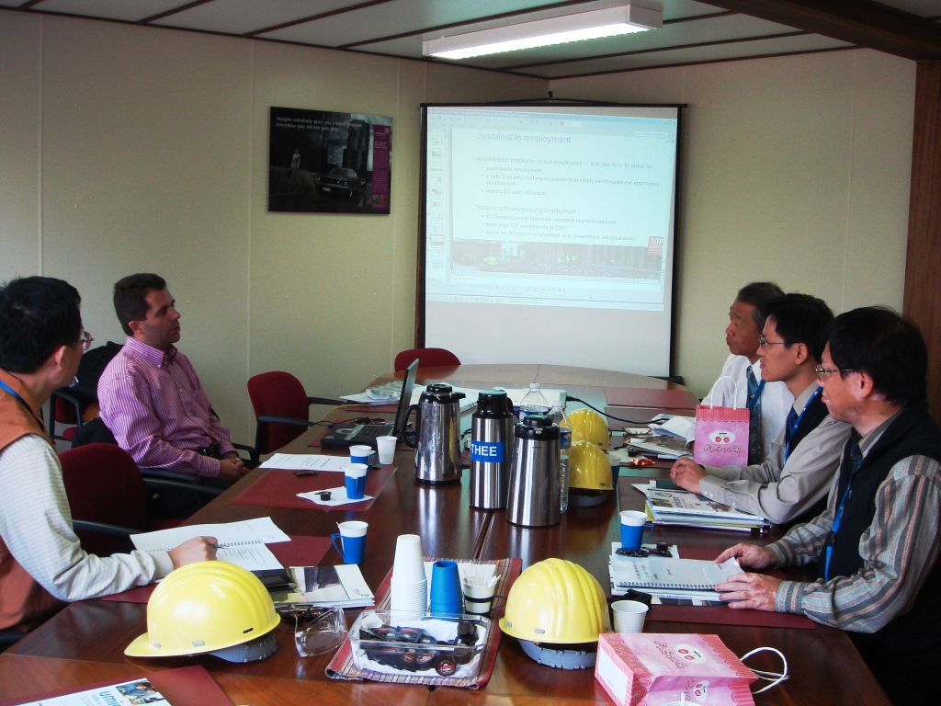
照片2.5-1 比利時Umicore處理廠討論情形

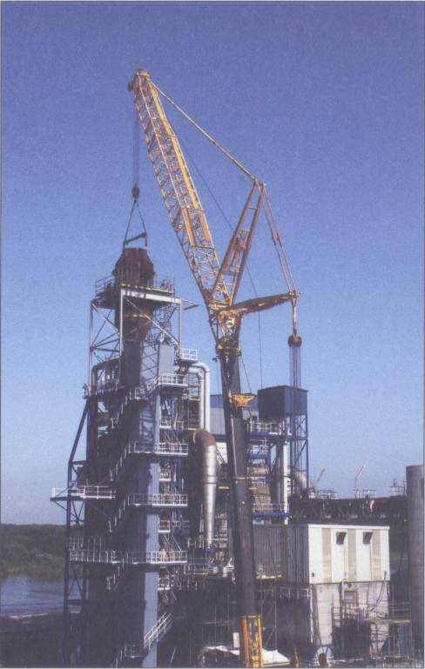
照片2.5-2比利時Umicore處理廠之鼓風爐

五、比利時處理機構REVATECH
REVATECH公司為專業之工業廢棄物處理廠，成立於1978年，下轄5公司共有175名員工，每年共處理253,000噸之各式廢棄物，REVATECH公司由SRIW(公家單位)及SITA(私人單位)各出資50%共同成立，為一營利公司。
REVATECH主要是利用各種物理化學技術來處理各種有害及非有害約1000種之工業廢棄物，該公司每年處理約3,000噸之錳鋅電池，且具有合格之錳鋅電池處理資格，只能接受汞含量小於150ppm之錳鋅電池。該公司處理設施分設於Monsin與Engis兩地(相距25公里)，兩廠之許可證資格分別到2013年與2022年，Monsin廠主要進行物化前處理、生物處理、固化、飛灰處理、RDF回收、受污染玻璃回收及錳鋅電池回收，Engis廠則進行物理化學處理、非鐵金屬(Ni、Zn、Cu、Sn)回收、污染整治、(Al、Si、Fe、Ca)物料回收及錳鋅電池化學回收。
廢錳鋅電池先於Monsin廠進行前處理，主要是利用破碎篩分方式將其分成可出售之鐵(14~18%)、碳與非鐵金屬產物(Zn、Cu)( 大於3.68%)、須掩埋之紙、粉塵(10%)送往水泥窯之塑膠(大於2.23%)及送往Engis廠進一步處理的電池處理衍生物黑色物質(Mn、Zn佔60.31%)。
而早期(1999-2001年)送往Engis廠之黑色物質先水洗後，再經物理化學處理成為ZnMn₂O₄產品。另於2001~2006年則採取將水洗之黑色物質經酸溶後回收成ZnO、ZnS及ZnSO₄。
目前則由於經濟效益原因，該公司將水洗後之黑色物質未經處理直接付費送往位於法國之WAELZ爐予以處理回收ZnO，而產生之熔渣則作道路骨材之用。REVATECH 於2007年廢棄物總產量為111,953噸，其中64,093噸以掩埋處理，47,860噸回收處理。REVATECH公司位於比利時Vallon Region，環保管理機構為OWD(Office Wallon des Dechets)。廢電池屬Amber list 中規定之項目，故須OWD之同意能進口運輸。該公司目前具有ISO9001、ISO14001及OHSAS18001之資格。

圖2.5-2 比利時REVATECH廢錳鋅電池於Monsin廠之物理處理流程

圖2.5-3 2006~2008年比利時REVATECH將黑色物質送至法國回收處理

許可核發日期 | 核准輸出重量（公噸）
2007/6/14 | 15.00
2008/7/ | 808.43
表2.5-3 永莊股份有限公司輸至比利時REVATECH近三年輸出統計表

表2.5-4 比利時REVATECH處理設施訪查評估記錄表
Basic Information （基本資料）
1.公司名（Name） REVATECH
2.地址（Address） Zoning industriel d’Ehein B-4480 Engis, Belgium
3.國別（Country） Belgium(比利時)
4.電話（Tel） +32(0)4275.00.93 傳真（Fax） +32(0)4275.69.93
5.電子郵件（E-Mail） Eddy.pagnin@revatech.be
6.受訪者（Interviewer） Eddy pagnin
7.訪問日期及時間（Interview Time） 2008/10/14
8.處理能力（Treatment Capability）

廢棄物  種類  Type of Waste | 最大處  理量  Max Capacity | 實際  處理量  Actual Capacity | 生產國  Source Country | 處理方式  Treatment Method | 主要處理設施  Major Treatment  Facility | 主要污染防治設備  Major Pollution Control Facility | 最終  處置  Final Dis-  posal
錳鋅、鹼錳電池 | 4000T/Y  (Monsin廠)  機械處理 | 4000T/Y | 歐洲、  加拿大、  台灣 | 物理粉碎、分選 | 破碎機、篩分機、磁選機 | 集塵設施 | 掩埋
錳鋅、鹼錳電池 | 6000T/Y  (Engis廠)  物化處理 | 4000T/Y | 歐洲、  加拿大、  台灣 | 水洗 | 水洗、壓濾機 | 廢水處理廠 | 掩埋

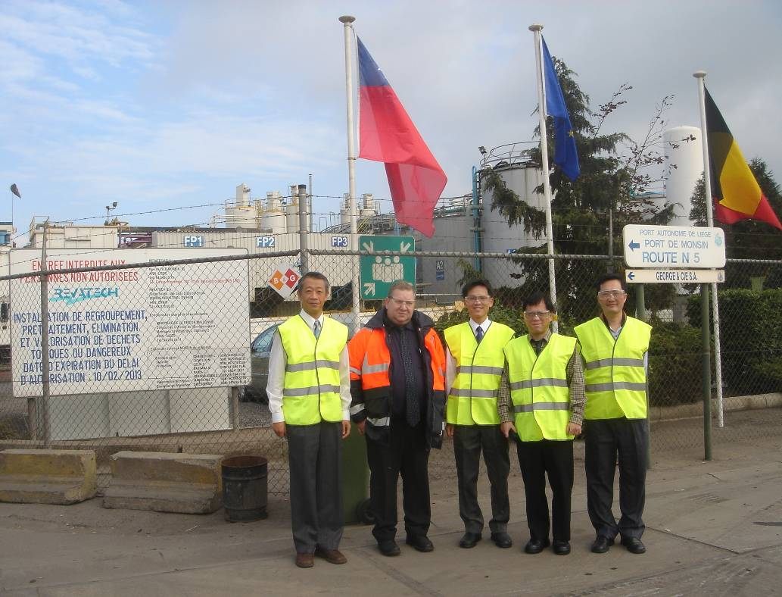
照片2.5-1 與比利時REVATECH處理廠總經理合照

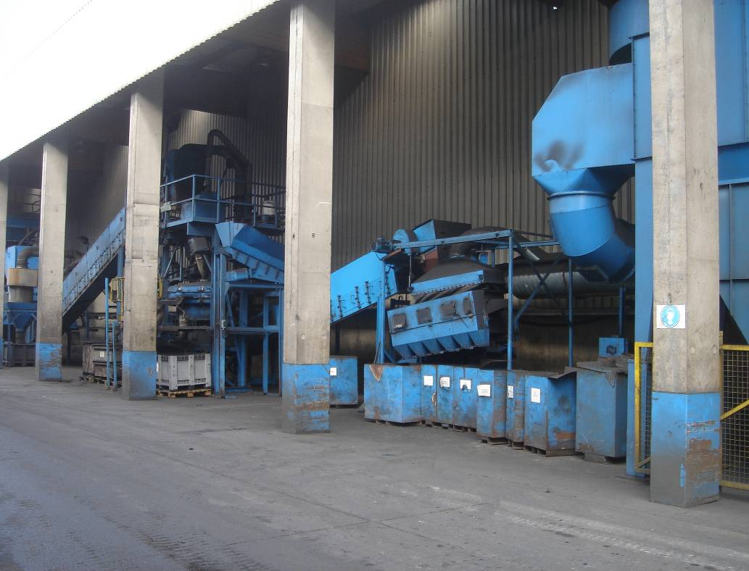
照片2.5-2比利時REVATECH處理廠之廢電池處理設備

六、德國處理機構Norddeutsche Affinierie AG
德國Norddeutsche Affinierie AG公司(以下簡稱N.A.公司)為歐洲最大之純銅與銅製品(銅棒、客戶訂製銅)生產廠商，其進料主要為廢銅(佔45%)與銅精礦(佔55%)，其中廢銅每年處理量約為50萬噸，而銅精礦處理量則為每年200萬噸。而銅原料來自世界各國，其中廢銅供應商全世界約有340家。該公司主要是以三道冶煉爐程序外加一道電解程序來將銅精礦製成純度99.99%之電解銅；而廢銅主要是添加於第二道冶煉爐中。
N.A.公司設有SO₂廢氣回收系統，可將SO₂回收成H₂SO₄，另於製程中所收集之集塵灰亦可回到冶煉爐予以冶煉。目前該公司可回收之金屬種類包括Cu、Pb、Pt、Pd、Au、Ag、Zn、Ni等。N.A.公司位於德國漢堡之廠房佔地約1km² 。
該公司為減低金屬粉塵之逸散，曾於2004年投資620萬歐元建設粉塵收集系統，主要是將冶煉爐予以封閉，以防止粉塵逸散至大氣，經實測該設施完成後已降低75%之鉛排放、97%之砷排放與71%之鎘排放。
另該公司反應台灣美加公司所運送之廢棄物屬Green list清運物品，其運送不須經環保主管機關同意，但如今改為Amber list 則須填寫Notification form，且依廢棄物種類必須填寫Basel code，而EWC及OECD code則可填或不填。
N.A.公司之合格許可證係由德國Behörde für Stadtentwicklung und Umwelt核發，其核發有效期限為永遠。煙道排放廢氣之監測結果已與當地環保單位自動連線，另N.A.公司於冶煉過程中所產生之爐渣，目前係作河岸護坡堤之用。N.A公司具備ISO14001許可證及歐盟Eco-Management和環境管理系統計劃(EMAS)。

圖2.6-1 德國Norddeutsche Affinierie AG公司之銅冶煉流程

輸出日期 | 核准輸出重量（公噸）
2007/10/30 | 120.00

表2.6-1 台灣美加金屬股份有限公司近三年輸出輸至德國Norddeutsche Affinierie AG統計表

表2.6-2 德國Norddeutsche Affinierie AG處理設施訪查評估記錄表
Basic Information (基本資料)
1.公司名(Name) Norddeutsche Affinierie AG
2.地址(Address) Hovestrasse 50 D-20539 Hamburg, Germany
3.國別(Country) Germany(德國)
4.電話(Tel) +4940/7883-3921 傳真(Fax) +4940/7883-3965 Mobile:+49172/42185
5.電子郵件(E-Mail) o.cekel@na-ag.com
6.受訪者(Interviewer) Orhan Cekel (Vice Head of Environmental Protection)
7.訪問日期及時間(Interview Time) 2008/10/16 Am9:30
8.處理能力(Treatment Capability)

廢棄物種類  Type of Waste | 最大處理量  Max Capacity | 實際處理量  Actual Capacity | 生產國  Source Country | 處理方式  Treatment Method | 主要處理設施  Major Treatment  Facility | 主要污染  防治設備  Major Pollution Control Facility | 最終  處置  final  disposal
廢銅(45%) | - | 500000 ton/yr | 世界各國 | 熔煉、電解 | 熔煉爐、電解槽、硫酸回收 | 廢棄處理(H₂SO₄回收)、  集塵器、洗滌器、廢水處理 | 爐渣作為建築骨材
銅精礦(55%) | - | 2000000 ton/yr | 世界各國 | 熔煉、電解 | 熔煉爐、電解槽、硫酸回收 | 廢棄處理(H₂SO₄回收)、  集塵器、洗滌器、廢水處理 | 污泥送回熔煉爐

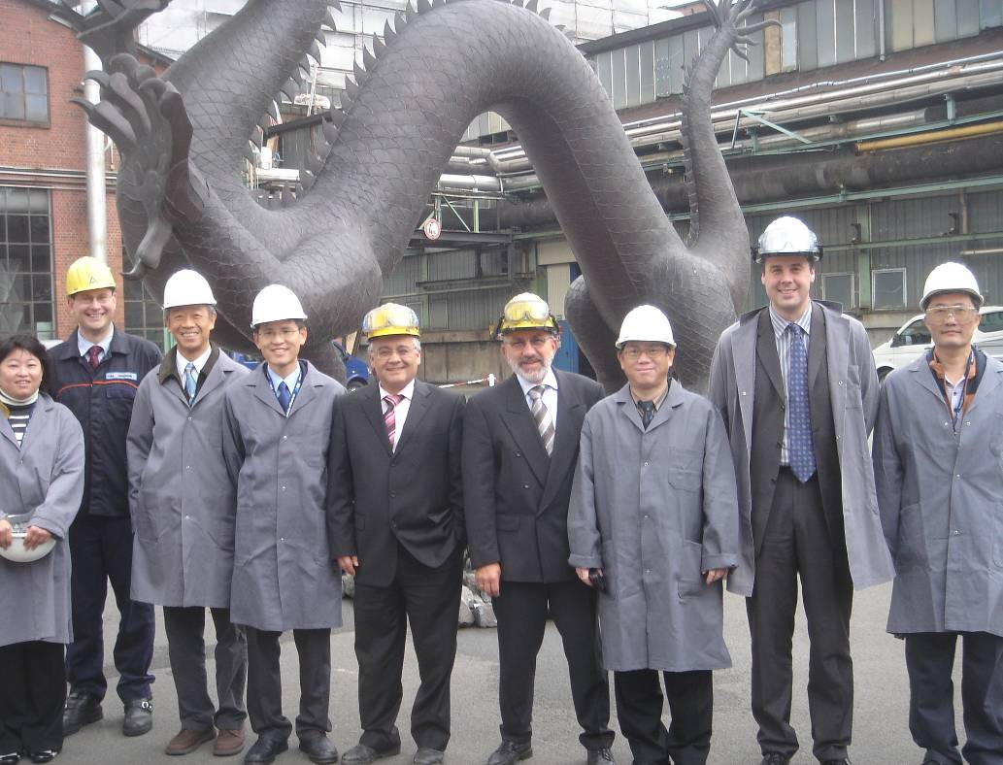
照片2.6-1 拜訪德國Norddeutsche Affinierie AG處理廠

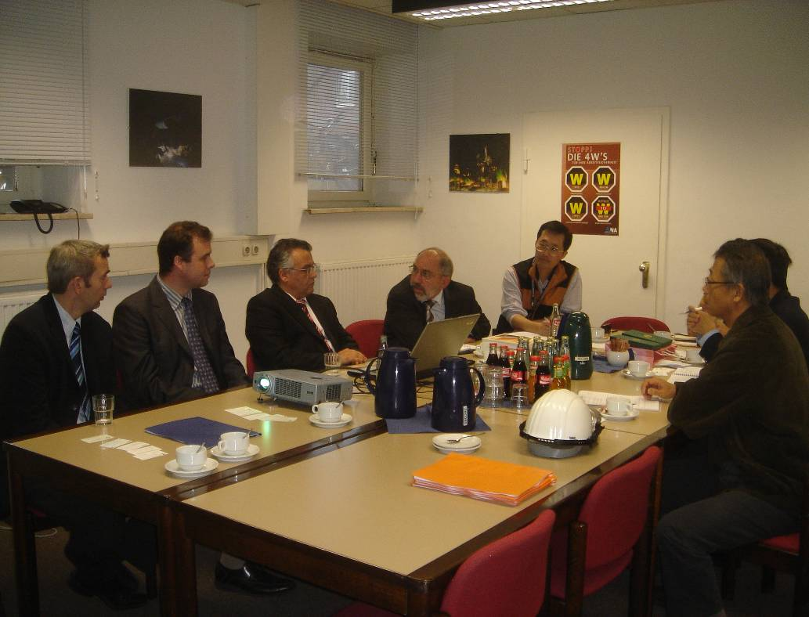
照片2.6-2 德國Norddeutsche Affinierie AG處理廠討論情形

七、法國處理機構CITRON SA
CITRON公司位於法國Le Harve港附近，自從1997建廠以來已回收處理500,000噸之廢棄物。該公司主要是利用直式旋轉爐(rotary hearth furnace)將具揮發性之金屬(如鎘、汞、鋅)於1200℃下將這些金屬與予以氣化回收，電池中之鋅於爐中反應式如下：
ZnO + C → Zn + CO
此法之特點為只需利用單一回收處理方式(亦即rotary hearth furnace)來回收處理各種不同形式之廢棄物。CITRON公司對每批進場之廢棄物皆進行採樣分析，並經檢測通過後才能進廠至指定地點下貨(約需等待30分鐘)。
CITRON公司可處理一次碳鋅電池及一次鋰電池，電池並不需經破碎可直接送入旋轉爐中予以處理，經直式旋轉爐處理後之尾氣經兩道冷卻處理再經活性碳袋濾式集塵器處理後，並經連續式監測設備監測排放之尾氣，以確保廢氣合乎相關規定。
除廢電池外，CITRON公司亦從事含汞燈具之回收處理，該公司首先將燈具於密閉室內將燈具予以破碎，將玻璃與螢光粉分離，處理後之玻璃需經檢測證明不含汞，分離後之螢光粉則進行掩埋，而含汞蒸氣則以活性碳吸附去除，當活性碳吸附飽和後，則以特別之汞處理設備來回收汞。CITRON公司具備有當地環保單位核發廢電池與廢照明光源之合格處理資格。

圖2.7-1 法國CITRON SA之廢電池回收處理流程
圖2.7-2 法國CITRON SA之汞燈處理流程

圖2.7-3 法國CITRON SA之含汞廢棄物之汞回收處理流程

輸出日期 | 核准輸出重量（公噸）
2005/8/11 | 3.50
2006/5/29 | 70.00
2006/11/27 | 40.00
表2.7-1 永續環保股份有限公司近三年輸出法國CITRON SA統計表

表2.7-2 法國CITRON SA處理設施訪查評估記錄表
Basic Information （基本資料）
1.公司名（Name） CITRON SA
2.地址（Address） Route des Gabions - BP 51 F – 76700 ROGERVILLE
3.國別（Country）France(法國)
4.電話（Tel） （+33） 232927227 傳真（Fax） （+33）232927272
5.電子郵件（E-Mail） recyclage@citron.ch
6.受訪者（Interviewer）Bertrand Schutz
7.訪問日期（Interview Time） 2008.10.17
8.處理能力（Treatment Capability）
廢棄物種類  Type of Waste | 最大處理量  Max Capacity | 實際  處理量  Actual Capacity | 生產國  Source Country | 處理方式  Treatment Method | 主要處理設施  Major Treatment  Facility | 主要污染防治設備  Major Pollution Control Facility | 最終  處置  Final Disposal
錳鋅電池  一次鋰  電池  一次鈕扣電池 | - | - | 世界各國 | 以直式旋轉爐回收具揮發性之金屬 | 直式旋轉  爐 | 冷卻系統  活性碳袋濾式集塵器  連續廢氣監測系統 | -
汞燈 | - | - | 世界各國 | 破碎、重力分選、汞蒸餾 | 破碎、重力分選、汞蒸餾爐 | 活性碳吸附 | 螢光粉  掩埋

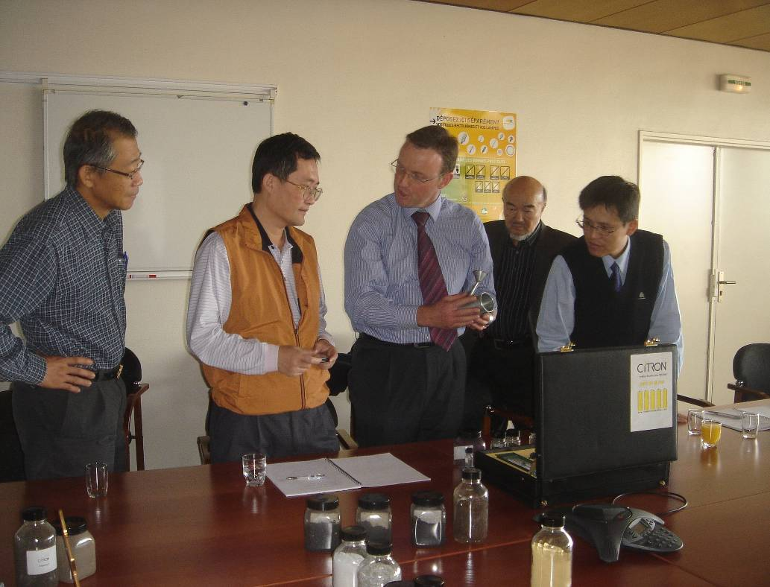
照片2.7-1 法國CITRON SA處理廠之解說情形

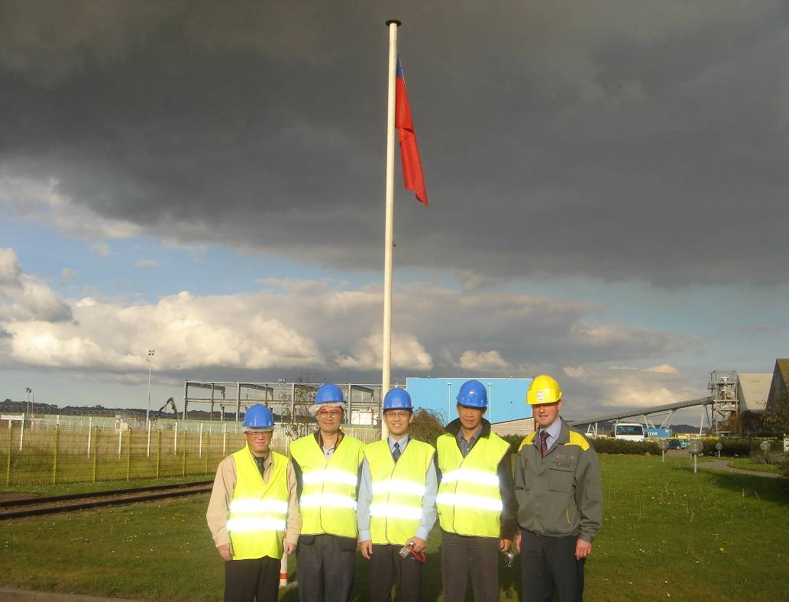
照片2.7-1 CITRON SA處理廠入口合照

參、心得
本次勘察之處理機構包括：比利時Umicore N.V.、REVATECH，德國Norddeutsche Affinierie AG，以及法國CITRON SA等四家，均具有完善之處理設施及管理制度，其中Umicore N.V.及Norddeutsche Affinierie AG為世界級大廠，規模及技術更為先進。
本次拜會比利時、德國及法國環保單位後發現，比利時、德國及法國等歐盟國家對於廢棄物越境轉移之管理大致相同，均依據REGULATION(EC)NO.10 13/2006之規定，不再以Green list、Amber list及Red list分類管理廢棄物，改歸類為Annex3(類似原Green list) 及Annex 4(類似原Amber list) 進行管理。輸出Annex 4所列廢棄物，需填寫Notification，由輸出國主管機關通知輸入國主管機關，經同意後始得輸出(比照巴塞爾公約通報機制)。而Annex3所列廢棄物，則不需上述之通報程序即可輸出。
比利時、德國及法國對於我國輸出之廢棄物，均未以此通報程序進行管理，主要是因我國非巴塞爾公約會員國，故我方以妥善管理廢棄物越境轉移為由，分別向比利時、德國及法國環保局官員爭取比照巴塞爾公約通報機制辦理，比利時、德國及法國環保局官員均當場承諾，若收到本署寄達之Notification，將會依巴塞爾公約通報機制辦理。
考量如能先與比利時、德國及法國依巴塞爾公約通報機制進行通報，日後再以雙方已實際執行巴塞爾公約通報機制多時，向對方提出簽署雙邊協定之要求，對未來拓展我國與歐盟國家簽署雙邊協定將大有助益。
肆、建議事項
一、我國非巴塞爾公約會員國，依巴塞爾公約規定向其他國家通報廢棄物越境轉移確有困難。惟實際拜會比利時、德國及法國環保局官員後發現，國外人士雖知台灣與中國之問題，但討論到環境議題，還是能坦然放下政治議題，以務實之方式對待。所謂見面三分情，有時政治上無法突破的關節，有可能在共同之目標、利益或議題上(如環境議題等)，於相談甚歡之際，達成某些階段性之任務。也許無法一次到位，但仍逐步往目標邁進，雙方外交關係也可因環保事務之連繫合作而轉好，這也就是環境外交之精髓。
二、本次洽商之成果就是最好之例證，我方以妥善管理廢棄物越境轉移為由，向比利時、德國及法國環保局官員爭取比照巴塞爾公約通報機制辦理，對方均能以環境保護為優先考量，當場同意比照巴塞爾公約通報機制辦理，也為雙方未來共同管理廢棄物越境轉移事宜奠下基礎。
三、建議未來仍繼續拜會其他國家，逐一溝通協調，共同合作管理廢棄物越境轉移事宜，對未來拓展我國與其他國家簽署雙邊協定將大有助益。
四、本次拜會國外保主管機關，若非國內輸出業者與國外處理機構大力協助，要安排與比利時、德國及法國主管廢棄物越境轉移之環保局官員見面商議，機會不大。建議未來仍持續勘察我國輸出廢棄物至境外處理情形，除確保我國輸出之廢棄物確實獲得妥善處理外，亦可透過國外處理機構之協助，拜會其環保主管機關。
附件A REGULATION(EC)NO.1013/2006法
______________________________________________
附件A-1 IA
附件A-2 IB
附件A-3 Annex III
附件A-4 Annex I
附件A-5 Annex V
附件A-6 Annex VII

Notification document for transboundary movements/shipments of waste
1. Exporter - notifier Registration No: |  |  |  |  |  |  |  |  |  |  |  |  |  |  |  |  |  |  |  |  |  |  |  |  |  |  |  |  |  |  | 3. Notification No:
Name: |  |  |  |  |  |  |  |  |  |  |  |  |  |  |  |  |  |  |  |  |  |  |  |  |  |  |  |  |  |  | Notification concerning
Address: |  |  |  |  |  |  |  |  |  |  |  |  |  |  |  |  |  |  |  |  |  |  |  |  |  |  |  |  |  |  | A.(i) |  | Individual shipment: |  |  |  |  |  |  |  |  |  |  |  |  |  |  |  |  |  |  | (ii) |  |  |  | Multiple shipments: |  |  |  |  |  |  |  |  |  |  | 
 |  |  |  |  |  |  |  |  |  |  |  |  |  |  |  |  |  |  |  |  |  |  |  |  |  |  |  |  |  |  | B.(i) |  | Disposal (1): |  |  |  |  |  |  |  |  |  |  |  |  |  |  |  |  |  |  | (ii) |  |  |  | Recovery : |  |  |  |  |  |  |  |  |  |  | 
Contact person: |  |  |  |  |  |  |  |  |  |  |  |  |  |  |  |  |  |  |  |  |  |  |  |  |  |  |  |  |  |  | C. |  | Pre-consented recovery facility (2;3) |  |  |  |  |  |  |  |  |  |  |  |  |  |  |  |  |  |  |  |  |  |  |  |  |  | Yes |  |  |  |  |  |  |  | No |  |  | 
Tel: |  |  |  |  |  |  |  |  |  |  |  |  |  | Fax: |  |  |  |  |  |  |  |  |  |  |  |  |  |  |  |  | 4. Total intended number of shipments:
E-mail: |  |  |  |  |  |  |  |  |  |  |  |  |  |  |  |  |  |  |  |  |  |  |  |  |  |  |  |  |  |  | 5. Total intended quantity (4):
2. Importer - consignee Registration No: |  |  |  |  |  |  |  |  |  |  |  |  |  |  |  |  |  |  |  |  |  |  |  |  |  |  |  |  |  |  | Tonnes (Mg):
Name: |  |  |  |  |  |  |  |  |  |  |  |  |  |  |  |  |  |  |  |  |  |  |  |  |  |  |  |  |  |  | m³:
Address: |  |  |  |  |  |  |  |  |  |  |  |  |  |  |  |  |  |  |  |  |  |  |  |  |  |  |  |  |  |  | 6. Intended period of time for shipment(s) (4):
 |  |  |  |  |  |  |  |  |  |  |  |  |  |  |  |  |  |  |  |  |  |  |  |  |  |  |  |  |  |  | First departure: |  |  |  |  |  |  |  |  |  |  |  |  |  |  |  |  |  |  |  |  |  | Last departure:
Contact person: |  |  |  |  |  |  |  |  |  |  |  |  |  |  |  |  |  |  |  |  |  |  |  |  |  |  |  |  |  |  | 7. Packaging type(s) (5):
Tel: |  |  |  |  |  |  |  |  |  |  |  |  | Fax: |  |  |  |  |  |  |  |  |  |  |  |  |  |  |  |  |  | Special handling requirements (6): |  |  |  |  |  |  |  |  |  |  |  |  |  |  |  |  |  |  |  |  |  |  |  |  |  | Yes: |  |  |  |  |  |  |  |  | No: |  |  | 
E-mail: |  |  |  |  |  |  |  |  |  |  |  |  |  |  |  |  |  |  |  |  |  |  |  |  |  |  |  |  |  |  | 11. Disposal / recovery operation(s) (2)
8. Intended carrier(s) Registration No: |  |  |  |  |  |  |  |  |  |  |  |  |  |  |  |  |  |  |  |  |  |  |  |  |  |  |  |  |  |  | D-code / R-code (5):
Name(7): |  |  |  |  |  |  |  |  |  |  |  |  |  |  |  |  |  |  |  |  |  |  |  |  |  |  |  |  |  |  | Technology employed (6):
Address:
Contact person: |  |  |  |  |  |  |  |  |  |  |  |  |  |  |  |  |  |  |  |  |  |  |  |  |  |  |  |  |  |  | Reason for export (1;6):
Tel: |  |  |  |  |  |  |  |  |  |  |  |  |  |  |  |  | Fax:
E-mail: |  |  |  |  |  |  |  |  |  |  |  |  |  |  |  |  |  |  |  |  |  |  |  |  |  |  |  |  |  |  | 12. Designation and composition of the waste (6):
Means of transport (5):
9. Waste generator(s) - producer(s) (1;7;8) Registration No:
Name:
Address:
 |  |  |  |  |  |  |  |  |  |  |  |  |  |  |  |  |  |  |  |  |  |  |  |  |  |  |  |  |  |  | 13. Physical characteristics (5):
Contact person:
Tel: |  |  |  |  |  |  |  |  |  |  |  |  |  |  |  |  | Fax: |  |  |  |  |  |  |  |  |  |  |  |  |  | 14. Waste identification (fill in relevant codes)
E-mail: |  |  |  |  |  |  |  |  |  |  |  |  |  |  |  |  |  |  |  |  |  |  |  |  |  |  |  |  |  |  | (i) Basel Annex VIII (or IX if applicable):
Site and process of generation (6) |  |  |  |  |  |  |  |  |  |  |  |  |  |  |  |  |  |  |  |  |  |  |  |  |  |  |  |  |  |  | (ii) OECD code (if different from (i)):
 |  |  |  |  |  |  |  |  |  |  |  |  |  |  |  |  |  |  |  |  |  |  |  |  |  |  |  |  |  |  | (iii) EC list of wastes:
10. Disposal facility (2): |  |  |  |  |  |  |  |  |  |  |  |  |  |  |  | or recovery facility (2): |  |  |  |  |  |  |  |  |  |  |  |  |  |  | (iv) National code in country of export:
Registration No: |  |  |  |  |  |  |  |  |  |  |  |  |  |  |  |  |  |  |  |  |  |  |  |  |  |  |  |  |  |  | (v) National code in country of import:
Name: |  |  |  |  |  |  |  |  |  |  |  |  |  |  |  |  |  |  |  |  |  |  |  |  |  |  |  |  |  |  | (vi) Other (specify):
Address: |  |  |  |  |  |  |  |  |  |  |  |  |  |  |  |  |  |  |  |  |  |  |  |  |  |  |  |  |  |  | (vii) Y-code:
 |  |  |  |  |  |  |  |  |  |  |  |  |  |  |  |  |  |  |  |  |  |  |  |  |  |  |  |  |  |  | (viii) H-code (5):
Contact person: |  |  |  |  |  |  |  |  |  |  |  |  |  |  |  |  |  |  |  |  |  |  |  |  |  |  |  |  |  |  | (ix) UN class (5):
Tel: |  |  |  |  |  |  |  |  |  |  |  |  |  |  |  |  | Fax: |  |  |  |  |  |  |  |  |  |  |  |  |  | (x) UN Number:
E-mail: |  |  |  |  |  |  |  |  |  |  |  |  |  |  |  |  |  |  |  |  |  |  |  |  |  |  |  |  |  |  | (xi) UN Shipping name:
Actual site of disposal/recovery: |  |  |  |  |  |  |  |  |  |  |  |  |  |  |  |  |  |  |  |  |  |  |  |  |  |  |  |  |  |  | (xii) Customs code(s) (HS):
15. (a) Countries/States concerned, (b) Code no. of competent authorities where applicable, (c) Specific points of exit or entry (border crossing or port)
State of export - dispatch |  |  |  |  |  |  |  |  |  | State(s) of transit (entry and exit) |  |  |  |  |  |  |  |  |  |  |  |  |  |  |  |  |  |  |  |  |  |  |  |  |  |  |  |  |  |  |  |  |  |  |  |  |  |  |  |  |  |  |  |  |  |  | State of import - destination
(a)
(b)
(c)
16.Customs offices of entry and/or exit and/or export (European Community):
Entry: |  |  |  |  |  |  |  |  |  |  |  |  |  |  |  |  |  |  |  |  |  |  | Exit: |  |  |  |  |  |  |  |  |  |  |  |  |  |  |  |  |  |  |  | Export:
17. Exporter's - notifier's / generator's - producer's (1) declaration:
I certify that the information is complete and correct to my best knowledge. I also certify that legally enforceable written contractual obligations have been
entered into and that any applicable insurance or other financial guarantee is or shall be in force covering the transboundary movement. |  |  |  |  |  |  |  |  |  |  |  |  |  |  |  |  |  |  |  |  |  |  |  |  |  |  |  |  |  |  |  |  |  |  |  |  |  |  |  |  |  |  |  |  |  |  |  |  |  |  |  |  |  |  |  |  |  |  |  |  |  |  | 18. Number of
Exporter's - notifier's name: |  |  |  |  |  |  |  |  |  |  |  |  |  |  |  |  |  |  |  |  |  |  |  |  |  |  | Date: |  |  |  |  |  |  |  | Signature: |  |  |  |  |  |  |  |  |  |  |  |  |  |  |  |  |  |  |  |  |  |  |  |  |  |  |  |  | annexes attached
Generator's - producer's name: |  |  |  |  |  |  |  |  |  |  |  |  |  |  |  |  |  |  |  |  |  |  |  |  |  |  | Date: |  |  |  |  |  |  |  | Signature:
FOR USE BY COMPETENT AUTHORITIES
19. Acknowledgement from the relevant competent authority of  countries of import - destination / transit (1) / export - dispatch (9): |  |  |  |  |  |  |  |  |  |  |  |  |  |  |  |  |  |  |  |  |  |  |  |  |  |  |  |  |  |  | 20. Written consent (1;8) to the movement provided by the
 |  |  |  |  |  |  |  |  |  |  |  |  |  |  |  |  |  |  |  |  |  |  |  |  |  |  |  |  |  |  | competent authority of (country):
Country: |  |  |  |  |  |  |  |  |  |  |  |  |  |  |  |  |  |  |  |  |  |  |  |  |  |  |  |  |  |  | Consent given on:
Notification received on: |  |  |  |  |  |  |  |  |  |  |  |  |  |  |  |  |  |  |  |  |  |  |  |  |  |  |  |  |  |  | Consent valid from: |  |  |  |  |  |  |  |  |  |  |  |  |  |  |  |  |  |  |  |  |  |  |  |  |  |  | until:
Acknowledgement sent on: |  |  |  |  |  |  |  |  |  |  |  |  |  |  |  |  |  |  |  |  |  |  |  |  |  |  |  |  |  |  |  | Specific conditions: |  |  |  |  |  |  |  | No: |  |  |  |  |  |  |  |  |  |  |  |  |  | If Yes, see block 21 (6): |  |  |  |  |  |  |  |  |  |  |  |  |  | 
Name of competent authority: |  |  |  |  |  |  |  |  |  |  |  |  |  |  |  |  |  |  |  |  |  |  |  |  |  |  |  |  |  |  |  | Name of competent authority:
Stamp and/or signature: |  |  |  |  |  |  |  |  |  |  |  |  |  |  |  |  |  |  |  |  |  |  |  |  |  |  |  |  |  |  |  | Stamp and/or signature:
21. Specific conditions on consenting to the movement document or reasons for objecting
(1) Required by the Basel Convention  (2) In the case of an R12/R13 or D13-D15 operation, also attach corresponding information on any subsequent  R12/R13 or D13-D15 facilities and on the subsequent R1-R11 or D1-D12 facilit(y)ies when required  (3) To be completed for movements within the OECD area and only if B(ii) applies  (4) Attach detailed list if multiple shipments |  |  |  |  |  |  |  |  |  |  |  |  |  |  |  |  |  |  |  |  |  |  |  |  |  |  |  |  |  |  |  |  |  |  |  |  | (5) See list of abbreviations and codes on the next page  (6) Attach details if necessary  (7) Attach list if more than one  (8) If required by national legislation  (9) If applicable under the OECD Decision

List of abbreviations and codes used in the notification document
DISPOSAL OPERATIONS (block 11)
D1 Deposit into or onto land, (e.g., landfill, etc.)
D2 Land treatment, (e.g., biodegradation of liquid or sludgy discards in soils, etc.)
D3 Deep injection, (e.g., injection of pumpable discards into wells, salt domes or naturally occurring repositories, etc.)
D4 Surface impoundment, (e.g., placement of liquid or sludge discards into pits, ponds or lagoons, etc.)
D5 Specially engineered landfill, (e.g., placement into lined discrete cells which are capped and isolated from one another and the environment, etc.)
D6 Release into a water body except seas/oceans
D7 Release into seas/oceans including sea-bed insertion
D8 Biological treatment not specified elsewhere in this list which results in final compounds or mixtures which are discarded by means of any of the operations in this list
D9 Physico-chemical treatment not specified elsewhere in this list which results in final compounds or mixtures which are discarded by means of any of the operations in this list (e.g., evaporation, drying, calcination, etc.)
D10 Incineration on land
D11 Incineration at sea
D12 Permanent storage, (e.g., emplacement of containers in a mine, etc.)
D13 Blending or mixing prior to submission to any of the operations in this list
D14 Repackaging prior to submission to any of the operations in this list
D15 Storage pending any of the operations in this list
RECOVERY OPERATIONS (block 11)
R1 Use as a fuel (other than in direct incineration) or other means to generate energy (Basel/OECD) - Use principally as a fuel or other means to generate energy (EU)
R2 Solvent reclamation/regeneration
R3 Recycling/reclamation of organic substances which are not used as solvents
R4 Recycling/reclamation of metals and metal compounds
R5 Recycling/reclamation of other inorganic materials
R6 Regeneration of acids or bases
R7 Recovery of components used for pollution abatement
R8 Recovery of components from catalysts
R9 Used oil re-refining or other reuses of previously used oil
R10 Land treatment resulting in benefit to agriculture or ecological improvement
R11 Uses of residual materials obtained from any of the operations numbered R1-R10
R12 Exchange of wastes for submission to any of the operations numbered R1-R11
R13 Accumulation of material intended for any operation in this list.
PACKAGING TYPES (block 7)  - Drum  - Wooden barrel  - Jerrican  - Box  - Bag  - Composite packaging  - Pressure receptacle  - Bulk  - Other (specify) | H-CODE AND UN CLASS (block 14)  UN Class H-code Characteristics  1 H1 Explosive  3 H3 Flammable liquids  4.1 H4.1 Flammable solids  4.2 H4.2 Substances or wastes liable to spontaneous combustion  4.3 H4.3 Substances or wastes which, in contact with water, emit flammable gases  5.1 H5.1 Oxidizing  5.2 H5.2 Organic peroxides  6.1 H6.1 Poisonous (acute)  6.2 H6.2 Infectious substances  8 H8 Corrosives  9 H10 Liberation of toxic gases in contact with air or water  9 H11 Toxic (delayed or chronic)  9 H12 Ecotoxic  9 H13 Capable, by any means, after disposal of yielding another material, e. g., leachate, which possesses any of the characteristics listed above
MEANS OF TRANSPORT (block 8)
R = Road
T = Train/rail
S = Sea
A = Air
W = Inland waterways
PHYSICAL CHARACTERISTICS (block 13)
- Powdery/powder
- Solid
- Viscous/paste
- Sludgy
- Liquid
- Gaseous
- Other (specify)

Movement document for transboundary movements/shipments of waste
1. Corresponding to notification No: |  |  |  |  |  |  |  |  |  |  |  |  |  |  |  |  |  |  |  |  |  |  |  |  |  |  |  |  |  |  |  |  |  |  |  |  |  |  |  |  |  |  |  |  |  |  |  | 2. Serial/total number of shipments: |  |  |  |  |  |  |  |  |  |  |  |  |  |  |  |  |  |  |  |  |  | /
3. Exporter - notifier Registration No: |  |  |  |  |  |  |  |  |  |  |  |  |  |  |  |  |  |  |  |  |  |  |  |  |  |  |  |  |  |  |  |  |  |  |  |  |  |  |  |  |  |  |  | 4. Importer - consignee Registration No:
Name: |  |  |  |  |  |  |  |  |  |  |  |  |  |  |  |  |  |  |  |  |  |  |  |  |  |  |  |  |  |  |  |  |  |  |  |  |  |  |  |  |  |  |  | Name:
Address: |  |  |  |  |  |  |  |  |  |  |  |  |  |  |  |  |  |  |  |  |  |  |  |  |  |  |  |  |  |  |  |  |  |  |  |  |  |  |  |  |  |  |  | Address:
Contact person: |  |  |  |  |  |  |  |  |  |  |  |  |  |  |  |  |  |  |  |  |  |  |  |  |  |  |  |  |  |  |  |  |  |  |  |  |  |  |  |  |  |  |  | Contact person:
Tel: |  |  |  |  |  |  |  |  |  |  |  |  |  |  |  |  |  |  | Fax: |  |  |  |  |  |  |  |  |  |  |  |  |  |  |  |  |  |  |  |  |  |  |  |  | Tel: |  |  |  |  |  |  |  |  |  |  |  |  |  |  |  |  |  | Fax:
E-mail: |  |  |  |  |  |  |  |  |  |  |  |  |  |  |  |  |  |  |  |  |  |  |  |  |  |  |  |  |  |  |  |  |  |  |  |  |  |  |  |  |  |  |  | E-mail:
5. Actual quantity: |  |  |  |  |  |  |  |  |  | Tonnes (Mg): |  |  |  |  |  |  |  |  |  |  |  |  |  |  | m³: |  |  |  |  |  |  |  |  |  |  |  |  |  |  |  |  |  |  | 6. Actual date of shipment:
7. Packaging |  |  |  |  |  |  |  |  |  |  | Type(s) (1): |  |  |  |  |  |  |  |  |  |  |  |  |  |  | Number of packages:
Special handling requirements: (2) |  |  |  |  |  |  |  |  |  |  |  |  |  |  |  |  |  |  |  |  |  | Yes: |  |  |  |  |  |  |  |  |  |  |  |  |  | No: |  |  |  |  | 
8.(a) 1st Carrier (3): |  |  |  |  |  |  |  |  |  |  |  |  |  |  |  |  |  |  |  |  |  |  |  | 8.(b) 2nd Carrier: |  |  |  |  |  |  |  |  |  |  |  |  |  |  |  |  |  |  |  |  |  |  |  |  |  |  |  |  |  |  |  | 8.(c) Last Carrier:
Registration No: |  |  |  |  |  |  |  |  |  |  |  |  |  |  |  |  |  |  |  |  |  |  |  | Registration No: |  |  |  |  |  |  |  |  |  |  |  |  |  |  |  |  |  |  |  |  |  |  |  |  |  |  |  |  |  |  |  | Registration No:
Name: |  |  |  |  |  |  |  |  |  |  |  |  |  |  |  |  |  |  |  |  |  |  |  | Name: |  |  |  |  |  |  |  |  |  |  |  |  |  |  |  |  |  |  |  |  |  |  |  |  |  |  |  |  |  |  |  | Name:
Address: |  |  |  |  |  |  |  |  |  |  |  |  |  |  |  |  |  |  |  |  |  |  |  | Address: |  |  |  |  |  |  |  |  |  |  |  |  |  |  |  |  |  |  |  |  |  |  |  |  |  |  |  |  |  |  |  | Address:
Tel: |  |  |  |  |  |  |  |  |  |  |  |  |  |  |  |  |  |  |  |  |  |  |  | Tel: |  |  |  |  |  |  |  |  |  |  |  |  |  |  |  |  |  |  |  |  |  |  |  |  |  |  |  |  |  |  |  | Tel:
Fax: |  |  |  |  |  |  |  |  |  |  |  |  |  |  |  |  |  |  |  |  |  |  |  | Fax: |  |  |  |  |  |  |  |  |  |  |  |  |  |  |  |  |  |  |  |  |  |  |  |  |  |  |  |  |  |  |  | Fax:
E-mail: |  |  |  |  |  |  |  |  |  |  |  |  |  |  |  |  |  |  |  |  |  |  |  | E-mail: |  |  |  |  |  |  |  |  |  |  |  |  |  |  |  |  |  |  |  |  |  |  |  |  |  |  |  |  |  |  |  | E-mail:
- - - - - - - To be completed by carrier’s representative - - - - - - - |  |  |  |  |  |  |  |  |  |  |  |  |  |  |  |  |  |  |  |  |  |  |  |  |  |  |  |  |  |  |  |  |  |  |  |  |  |  |  |  |  |  |  |  |  |  |  |  |  |  |  |  |  |  |  |  |  |  |  |  |  |  | More than three carriers (2) |  |  |  |  |  |  | 
Means of transport (1): |  |  |  |  |  |  |  |  |  |  |  |  |  |  |  |  |  |  |  |  |  |  |  | Means of transport (1): |  |  |  |  |  |  |  |  |  |  |  |  |  |  |  |  |  |  |  |  |  |  |  |  |  |  |  |  |  |  |  | Means of transport (1):
Date of transfer: |  |  |  |  |  |  |  |  |  |  |  |  |  |  |  |  |  |  |  |  |  |  |  | Date of transfer: |  |  |  |  |  |  |  |  |  |  |  |  |  |  |  |  |  |  |  |  |  |  |  |  |  |  |  |  |  |  |  | Date of transfer:
Signature: |  |  |  |  |  |  |  |  |  |  |  |  |  |  |  |  |  |  |  |  |  |  |  | Signature: |  |  |  |  |  |  |  |  |  |  |  |  |  |  |  |  |  |  |  |  |  |  |  |  |  |  |  |  |  |  |  | Signature:
9. Waste generator(s) - producer(s) (4;5;6): |  |  |  |  |  |  |  |  |  |  |  |  |  |  |  |  |  |  |  |  |  |  |  |  |  |  |  |  |  |  |  |  |  |  |  |  |  |  |  |  |  |  | 12. Designation and composition of the waste (2):
Registration No:
Name:
Address:
Contact person: |  |  |  |  |  |  |  |  |  |  |  |  |  |  |  |  |  |  |  |  |  |  |  |  |  |  |  |  |  |  |  |  |  |  |  |  |  |  |  |  |  |  | 13.Physical characteristics (1):
Tel: |  |  |  |  |  |  |  |  |  |  |  |  |  |  |  |  |  |  | Fax:
E-mail: |  |  |  |  |  |  |  |  |  |  |  |  |  |  |  |  |  |  |  |  |  |  |  |  |  |  |  |  |  |  |  |  |  |  |  |  |  |  |  |  |  |  | 14.Waste identification (fill in relevant codes)
Site of generation (2): |  |  |  |  |  |  |  |  |  |  |  |  |  |  |  |  |  |  |  |  |  |  |  |  |  |  |  |  |  |  |  |  |  |  |  |  |  |  |  |  |  |  | (i) Basel Annex VIII (or IX if applicable):
10. Disposal facility |  |  |  |  |  |  |  |  |  |  |  |  |  |  |  |  |  |  | or recovery facility |  |  |  |  |  |  |  |  |  |  |  |  |  |  |  |  |  |  |  |  |  |  |  | (ii) OECD code (if different from (i)):
Registration No: |  |  |  |  |  |  |  |  |  |  |  |  |  |  |  |  |  |  |  |  |  |  |  |  |  |  |  |  |  |  |  |  |  |  |  |  |  |  |  |  |  |  | (iii) EC list of wastes:
Name: |  |  |  |  |  |  |  |  |  |  |  |  |  |  |  |  |  |  |  |  |  |  |  |  |  |  |  |  |  |  |  |  |  |  |  |  |  |  |  |  |  |  | (iv) National code in country of export:
Address: |  |  |  |  |  |  |  |  |  |  |  |  |  |  |  |  |  |  |  |  |  |  |  |  |  |  |  |  |  |  |  |  |  |  |  |  |  |  |  |  |  |  | (v) National code in country of import:
 |  |  |  |  |  |  |  |  |  |  |  |  |  |  |  |  |  |  |  |  |  |  |  |  |  |  |  |  |  |  |  |  |  |  |  |  |  |  |  |  |  |  | (vi) Other (specify):
Contact person: |  |  |  |  |  |  |  |  |  |  |  |  |  |  |  |  |  |  |  |  |  |  |  |  |  |  |  |  |  |  |  |  |  |  |  |  |  |  |  |  |  |  | (vii) Y-code:
Tel: |  |  |  |  |  |  |  |  |  |  |  |  |  |  |  |  | Fax: |  |  |  |  |  |  |  |  |  |  |  |  |  |  |  |  |  |  |  |  |  |  |  |  |  | (viii) H-code (1):
E-mail: |  |  |  |  |  |  |  |  |  |  |  |  |  |  |  |  |  |  |  |  |  |  |  |  |  |  |  |  |  |  |  |  |  |  |  |  |  |  |  |  |  |  | (ix) UN class (1):
Actual site of disposal/recovery (2) |  |  |  |  |  |  |  |  |  |  |  |  |  |  |  |  |  |  |  |  |  |  |  |  |  |  |  |  |  |  |  |  |  |  |  |  |  |  |  |  |  |  | (x) UN number:
11. Disposal/recovery operation(s) |  |  |  |  |  |  |  |  |  |  |  |  |  |  |  |  |  |  |  |  |  |  |  |  |  |  |  |  |  |  |  |  |  |  |  |  |  |  |  |  |  |  | (xi) UN shipping name:
D-code / R-code (1): |  |  |  |  |  |  |  |  |  |  |  |  |  |  |  |  |  |  |  |  |  |  |  |  |  |  |  |  |  |  |  |  |  |  |  |  |  |  |  |  |  |  | (xii) Customs code(s) (HS):
15. Exporter's - notifier's / generator's - producer's (4) declaration:
I certify that the above information is complete and correct to my best knowledge. I also certify that legally enforceable written contractual obligations have been entered into, that any applicable insurance or other financial guarantee is in force covering the transboundary movement and that all necessary consents have been received from the competent authorities of the countries concerned.
Name |  |  |  |  |  |  |  |  |  |  |  |  |  |  |  |  |  |  |  |  |  |  |  |  |  | Date |  |  |  |  |  |  |  |  |  |  |  |  |  |  |  |  |  |  |  |  |  |  |  |  |  |  |  | Signature
16. For use by any person involved in the transboundary movement in case additional information is required
17. Shipment received by importer - consignee (if not facility): |  |  |  |  |  |  |  |  |  |  |  |  |  |  |  |  |  |  |  |  |  |  |  |  |  |  |  |  |  |  |  |  |  |  |  |  |  | Date: |  |  |  |  |  |  |  | Name: |  |  |  |  |  |  |  |  |  |  |  | Signature:
TO BE COMPLETED BY DISPOSAL / RECOVERY FACILITY
18. Shipment received at disposal facility |  |  |  |  |  |  |  |  |  |  |  |  |  |  |  |  |  |  |  |  |  |  |  |  |  |  |  |  |  |  |  |  |  |  | or recovery facility |  |  |  |  |  |  |  |  |  |  |  |  |  |  |  |  |  | 19. I certify that the disposal/recovery of the waste described above has been completed
Date of reception: |  |  |  |  |  |  |  |  |  |  |  |  |  |  |  |  |  |  |  |  |  |  |  |  |  |  | Accepted: |  |  |  |  |  |  |  |  |  |  |  |  | Rejected*: |  |  |  |  |  |  | 
Quantity received: |  |  |  |  |  |  |  |  |  |  |  |  |  |  |  | Tonnes (Mg): |  |  |  |  |  |  |  |  |  |  | m³: |  |  |  |  |  |  |  |  |  |  |  |  | *immediately contact competent authorities |  |  |  |  |  |  |  |  |  |  |  | Name:
Approximate date of disposal/recovery:
Disposal/recovery operation (1): |  |  |  |  |  |  |  |  |  |  |  |  |  |  |  |  |  |  |  |  |  |  |  |  |  |  |  |  |  |  |  |  |  |  |  |  |  |  |  |  |  |  |  |  |  |  |  |  |  |  |  | Date:
Name: |  |  |  |  |  |  |  |  |  |  |  |  |  |  |  |  |  |  |  |  |  |  |  |  |  |  |  |  |  |  |  |  |  |  |  |  |  |  |  |  |  |  |  |  |  |  |  |  |  |  |  | Signature and stamp:
Date:
Signature

(1) See list of abbreviations and codes on the next page  (2) Attach details if necessary  (3) If more than three carriers, attach information as required in blocks 8 (a,b,c). |  |  |  |  |  |  |  |  |  |  |  |  |  |  |  |  |  |  |  |  |  |  |  |  |  |  |  |  |  |  |  |  |  |  |  |  |  |  |  |  |  |  |  |  |  |  |  |  |  | (4) Required by the Basel Convention  (5) Attach list if more than one  (6) If required by national legislation

FOR USE BY CUSTOMS OFFICES (if required by national legislation)
20. Country of export - dispatch or customs office of exit |  |  |  | 21. Country of import - destination or customs office of entry
The waste described in this movement document left the |  |  |  | The waste described in this movement document entered the
country on: |  |  |  | country on:
Signature: |  |  |  | Signature:
Stamp: |  |  |  | Stamp:
22. Stamps of customs offices of transit countries
Name of country: |  |  |  | Name of country:
Entry: |  |  | Exit: | Entry: |  |  | Exit:
Name of country: |  |  |  | Name of country:
Entry: |  |  | Exit: | Entry: |  |  | Exit:
List of Abbreviations and Codes Used in the Movement Document
DISPOSAL OPERATIONS (block 11)  D1 Deposit into or onto land (e.g. landfill, etc.)  D2 Land treatment (e.g. biodegradation of liquid or sludgy discards in soils, etc.)  D3 Deep injection (e.g., injection of pumpable discards into wells, salt domes or  naturally occurring repositories, etc.)  D4 Surface impoundment (e.g., placement of liquid or sludge discards into pits,  ponds or lagoons, etc.)  D5 Specially engineered landfill (e.g. placement into lined discrete cells which  are capped and isolated from one another and the environment)  D6 Release into a water body except seas/oceans  D7 Release into seas/oceans including sea-bed insertion  D8 Biological treatment not specified elsewhere in this list which results  in final compounds or mixtures which are discarded by means of any of the  operations in this list  D9 Physico-chemical treatment not specified elsewhere in this list which results in  final compounds or mixtures which are discarded by means of any of the operations in this list (e.g., evaporation, drying, calcination, etc.)  D10 Incineration on land  D11 Incineration at sea  D12 Permanent storage (e.g. emplacement of containers in a mine, etc.)  D13 Blending or mixing prior to submission to any of the operations in this list  D14 Repackaging prior to submission to any of the operations in this list  D15 Storage pending any of the operations in this list |  | RECOVERY OPERATIONS (block 11)  R1 Use as a fuel (other than in direct incineration) or other means to generate energy (Basel/OECD) - Use principally as a fuel or other means to generate energy (EU)  R2 Solvent reclamation/regeneration  R3 Recycling/reclamation of organic substances which are not used as solvents  R4 Recycling/reclamation of metals and metal compounds  R5 Recycling/reclamation of other inorganic materials  R6 Regeneration of acids or bases  R7 Recovery of components used for pollution abatement  R8 Recovery of components from catalysts  R9 Used oil re-refining or other reuses of previously used oil  R10 Land treatment resulting in benefit to agriculture or ecological improvement  R11 Uses of residual materials obtained from any of the operations numbered R1 to R10  R12 Exchange of wastes for submission to any of the operations numbered R1 to R11  R13 Accumulation of material intended for any operation in this list
PACKAGING TYPES (block 7)  - Drum  - Wooden barrel  - Jerrican  - Box  - Bag  - Composite packaging  - Pressure receptacle  - Bulk  - Other (specify) | H-CODE AND UN CLASS (block 14)  UN class H-code Characteristics  1 H1 Explosive  3 H3 Flammable liquids  4.1 H4.1 Flammable solids  4.2 H4.2 Substances or wastes liable to spontaneous combustion  4.3 H4.3 Substances or wastes which, in contact with water, emit flammable gases  5.1 H5.1 Oxidising  5.2 H5.2 Organic peroxides  6.1 H6.1 Poisonous (acute)  6.2 H6.2 Infectious substances  8 H8 Corrosives  9 H10 Liberation of toxic gases in contact with air or water  9 H11 Toxic (delayed or chronic)  9 H12 Ecotoxic  9 H13 Capable, by any means, after disposal of yielding another material,  e. g., leachate, which possesses any of the characteristics listed above
MEANS OF TRANSPORT (block 8)
R = Road
T = Train/rail
S = Sea
A = Air
W = Inland waterways
PHYSICAL CHARACTERISTICS (block 13)
1. Powdery / powder 5. Liquid
2. Solid 6. Gaseous
3. Viscous / paste 7. Other (specify)
4. Sludgy
Further information, in particular related to waste identification (block 14), i.e. on Basel Annexes VIII and IX codes, OECD codes and Y-codes, can be found in a Guidance/Instruction Manual available from the OECD and the Secretariat of the Basel Convention."

Annex III
LIST OF WASTES SUBJECT TO THE GENERAL INFORMATION REQUIREMENTS LAID DOWN IN ARTICLE 18
(‘GREEN’ LISTED WASTE) (1)
Regardless of whether or not wastes are included on this list, they may not be subject to the general information
requirements laid down in Article 18 if they are contaminated by other materials to an extent which
(a) increases the risks associated with the wastes sufficiently to render them appropriate for submission to the procedure
of prior written notification and consent, when taking into account the hazardous characteristics listed in Annex III to
Directive 91/689/EEC; or
(b) prevents the recovery of the wastes in an environmentally sound manner.
Part I
The following wastes will be subject to the general information requirements laid down in Article 18:
Wastes listed in Annex IX to the Basel Convention (2).
For the purposes of this Regulation:
(a) any reference to list A in Annex IX to the Basel Convention shall be understood as a reference to Annex IV to this
Regulation;
(b) in Basel entry B1020, the term ‘bulk finished form’ includes all metallic non-dispersible (3) forms of the scrap listed
therein.
(c) the part of Basel entry B1100 that refers to ‘Slags from copper processing’ etc., does not apply and (OECD) entry
GB040 in Part II applies instead;
(d) Basel entry B1110 does not apply and (OECD) entries GC010 and GC020 in Part II apply instead.
(e) Basel entry B2050 does not apply and (OECD) entry GG040 in Part II applies instead;
(f) the reference in Basel entry B3010 to fluorinated polymer wastes shall be deemed to include polymers and copolymers
of fluorinated ethylene (PTFE).
Part II
The following wastes will also be subject to the general information requirements laid down in Article 18:
Metal bearing wastes arising from melting, smelting and refining of metals
GB040 7112
262030
262090
Slags from precious metals and copper processing for further refining
12.7.2006 EN Official Journal of the European Union L 190/49
(1) This list originates from the OECD Decision, Appendix 3.
(2) Annex IX to the Basel Convention is listed in this Regulation in Annex V, Part 1, List B.
(3) ‘Non-dispersible’ does not include any wastes in the form of powder, sludge, dust or solid items containing encased hazardous waste
liquids.
Other wastes containing metals
GC010 Electrical assemblies consisting only of metals or alloys
GC020 Electronic scrap (e.g. printed circuit boards, electronic components, wire, etc.) and reclaimed
electronic components suitable for base and precious metal recovery
GC030 ex 890800 Vessels and other floating structures for breaking up, properly emptied of any cargo and
other materials arising from the operation of the vessel which may have been classified as a
dangerous substance or waste
GC050 Spent fluid catalytic cracking (FCC) catalysts (e.g. aluminium oxide, zeolites)
Glass waste in non-dispersible form
GE020 ex 7001
ex 701939
Glass fibre waste
Ceramic wastes in non-dispersible form
GF010 Ceramic wastes which have been fired after shaping, including ceramic vessels (before and/or
after use)
Other wastes containing principally inorganic constituents, which may contain metals and organic materials
GG030 ex 2621 Bottom ash and slag tap from coal fired power plants
GG040 ex 2621 Coal fired power plants fly ash
Solid plastic wastes
GH013 391530
ex 390410—40
Polymers of vinyl chloride
Wastes arising from tanning and fellmongery operations and leather use
GN010 ex 050200 Waste of pigs', hogs' or boars' bristles and hair or of badger hair and other brush making hair
GN020 ex 050300 Horsehair waste, whether or not put up as a layer with or without supporting material
GN030 ex 050590 Waste of skins and other parts of birds, with their feathers or down, of feathers and parts of
feathers (whether or not with trimmed edges) and down, not further worked than cleaned,
disinfected or treated for preservation
ANNEX IIIA
MIXTURES OF TWO OR MORE WASTES LISTED IN ANNEX III AND NOT CLASSIFIED UNDER ONE SINGLE
ENTRY AS REFERRED TO IN ARTICLE 3(2)
ANNEX IIIB
ADDITIONAL GREEN LISTED WASTE AWAITING INCLUSION IN THE RELEVANT ANNEXES TO THE BASEL
CONVENTION OR THE OECD DECISION AS REFERRED TO IN ARTICLE 58(1)(B)
ANNEX IV
LIST OF WASTES SUBJECT TO THE PROCEDURE OF PRIOR WRITTEN NOTIFICATION AND CONSENT
(‘AMBER’ LISTED WASTE) (1)
Part I
The following wastes will be subject to the procedure of prior written notification and consent:
Wastes listed in Annexes II and VIII to the Basel Convention (2).
For the purposes of this Regulation:
(a) Any reference to list B in Annex VIII to the Basel Convention shall be understood as a reference to Annex III to this
Regulation.
(b) In Basel entry A1010, the term ‘excluding such wastes specifically listed on List B (Annex IX)’ is a reference both to
Basel entry B1020 and the note on B1020 in Annex III to this Regulation, Part I(b).
(c) Basel entries A1180 and A2060 do not apply and OECD entries GC010, GC020 and GG040 in Annex III, Part II
apply instead when appropriate.
(d) Basel entry A4050 includes spent potlinings from aluminium smelting because they contain Y33 inorganic cyanides.
If the cyanides have been destroyed, spent potlinings are assigned to Part II entry AB120 because they contain Y32,
inorganic fluorine compounds excluding calcium fluoride.
Part II
The following wastes will also be subject to the procedure of prior written notification and consent:
Metal bearing wastes
AA010 261900 Dross, scalings and other wastes from the manufacture of iron and steel (3)
AA060 262050 Vanadium ashes and residues (3)
AA190 810420 ex 810430 Magnesium waste and scrap that is flammable, pyrophoric or emits, upon contact with
water, flammable gases in dangerous quantities
Wastes containing principally inorganic constituents, which may contain metals and organic materials
AB030 Wastes from non-cyanide based systems which arise from surface treatment of metals
AB070 Sands used in foundry operations
AB120 ex 281290 ex 3824 Inorganic halide compounds, not elsewhere specified or included
AB130 Used blasting grit
AB150 ex 382490 Unrefined calcium sulphite and calcium sulphate from flue gas desulphurisation (FGD)
Wastes containing principally organic constituents, which may contain metals and inorganic materials
AC060 ex 381900 Hydraulic fluids
AC070 ex 381900 Brake fluids
AC080 ex 382000 Antifreeze fluids
AC150 Chlorofluorocarbons
AC160 Halons
L 190/52 EN Official Journal of the European Union 12.7.2006
(1) This list originates from the OECD Decision, Appendix 4.
(2) Annex VIII to the Basel Convention is listed in this Regulation in Annex V, Part 1, List A. Annex II to the Basel Convention contains the
following entries: Y46 Waste collected from households unless appropriately classified under a single entry in Annex III. Y47 Residues
arising from the incineration of household wastes.
(3) This listing includes wastes in the form of ash, residue, slag, dross, skimming, scaling, dust, powder, sludge and cake, unless a material is
expressly listed elsewhere.
AC170 ex 440310 Treated cork and wood wastes
AC250 Surface active agents (surfactants)
AC260 ex 3101 Liquid pig manure; faeces
AC270 Sewage sludge
Wastes which may contain either inorganic or organic constituents
AD090 ex 382490 Wastes from production, formulation and use of reprographic and photographic
chemicals and materials not elsewhere specified or included
AD100 Wastes from non-cyanide based systems which arise from surface treatment of plastics
AD120 ex 391400 ex 3915 Ion exchange resins
AD150 Naturally occurring organic material used as a filter medium (such as bio-filters)
Wastes containing principally inorganic constituents, which may contain metals and organic materials
RB020 ex 6815 Ceramic based fibres of physico-chemical characteristics similar to those of asbestos
ANNEX IVA
WASTE LISTED IN ANNEX III BUT SUBJECT TO THE PROCEDURE OF PRIOR WRITTEN NOTIFICATION AND
CONSENT (ARTICLE 3(3))
Annex V
WASTE SUBJECT TO THE EXPORT PROHIBITION IN ARTICLE 36
Introductory notes
1. This Annex applies without prejudice to Directives 91/689/EEC and 2006/12/EC.
2. This Annex consists of three parts, Parts 2 and 3 of which apply only when Part 1 is not applicable. Consequently, to
determine whether a specific waste is listed in this Annex, an initial check must be made to ascertain whether the
waste is listed in Part 1 of this Annex, and, if it does not, whether it is listed in Part 2, and, if it does not, whether it is
listed in Part 3.
Part 1 is divided into two sub-sections: List A lists wastes which are classified as hazardous by Article 1(1)(a) of the
Basel Convention, and therefore covered by the export prohibition, and List B lists wastes which are not covered by
Article 1(1)(a) of the Basel Convention, and therefore not covered by the export prohibition.
Thus, if a waste is listed in Part 1, a check must be made to ascertain whether it is listed in List A or in List B. Only if a
waste is not listed in either List A or List B of Part 1, must a check be made to ascertain whether it is listed either
among the hazardous waste listed in Part 2 (i.e. types of waste marked with an asterisk) or in Part 3, and if this is the
case, it is covered by the export prohibition.
3. Wastes listed in List B of Part 1 or which are among the non-hazardous waste listed in Part 2 (i.e. wastes not marked
with an asterisk) are covered by the export prohibition if they are contaminated by other materials to an extent which
(a) increases the risks associated with the waste sufficiently to render it appropriate for submission to the procedure
of prior written notification and consent, when taking into account the hazardous characteristics listed in
Annex III to Directive 91/689/EEC; or
(b) prevents the recovery of the waste in an environmentally sound manner.
Part 1 (1)
List A (Annex VIII to the Basel Convention)
A1 METAL AND METAL BEARING WASTES
A1010 Metal wastes and waste consisting of alloys of any of the following:
— Antimony
— Arsenic
— Beryllium
— Cadmium
— Lead
— Mercury
— Selenium
— Tellurium
— Thallium
but excluding such wastes specifically listed on list B.
12.7.2006 EN Official Journal of the European Union L 190/55
(1) References in Lists A and B to Annexes I, III and IV refer to Annexes of the Basel Convention.
A1020 Waste having as constituents or contaminants, excluding metal waste in massive form, any of the following:
— Antimony; antimony compounds
— Beryllium; beryllium compounds
— Cadmium; cadmium compounds
— Lead; lead compounds
— Selenium; selenium compounds
— Tellurium; tellurium compounds
A1030 Wastes having as constituents or contaminants any of the following:
— Arsenic; arsenic compounds
— Mercury; mercury compounds
— Thallium; thallium compounds
A1040 Wastes having as constituents any of the following:
— Metal carbonyls
— Hexavalent chromium compounds
A1050 Galvanic sludges
A1060 Waste liquors from the pickling of metals
A1070 Leaching residues from zinc processing, dust and sludges such as jarosite, hematite, etc.
A1080 Waste zinc residues not included on list B, containing lead and cadmium in concentrations sufficient to exhibit
Annex III characteristics
A1090 Ashes from the incineration of insulated copper wire
A1100 Dusts and residues from gas cleaning systems of copper smelters
A1110 Spent electrolytic solutions from copper electrorefining and electrowinning operations
A1120 Waste sludges, excluding anode slimes, from electrolyte purification systems in copper electrorefining and
electrowinning operations
A1130 Spent etching solutions containing dissolved copper
A1140 Waste cupric chloride and copper cyanide catalysts
A1150 Precious metal ash from incineration of printed circuit boards not included on list B (1)
A1160 Waste lead-acid batteries, whole or crushed
A1170 Unsorted waste batteries excluding mixtures of only list B batteries. Waste batteries not specified on list B
containing Annex I constituents to an extent to render them hazardous
L 190/56 EN Official Journal of the European Union 12.7.2006
(1) Note that mirror entry on list B (B1160) does not specify exceptions.
A1180 Waste electrical and electronic assemblies or scrap (1) containing components such as accumulators and other
batteries included on list A, mercury-switches, glass from cathode-ray tubes and other activated glass and PCBcapacitors,
or contaminated with Annex I constituents (e.g. cadmium, mercury, lead, polychlorinated biphenyl) to
an extent that they possess any of the characteristics contained in Annex III (note the related entry on list B,
B1110) (2)
A1190 Waste metal cables coated or insulated with plastics containing or contaminated with coal tar, PCB (3), lead,
cadmium, other organohalogen compounds or other Annex I constituents, to the extent that they exhibit Annex
III characteristics
A2 WASTES CONTAINING PRINCIPALLY INORGANIC CONSTITUENTS, WHICH MAY CONTAIN METALS AND
ORGANIC MATERIALS
A2010 Glass waste from cathode-ray tubes and other activated glasses
A2020 Waste inorganic fluorine compounds in the form of liquids or sludges but excluding such wastes specified on list
B
A2030 Waste catalysts but excluding such wastes specified on list B
A2040 Waste gypsum arising from chemical industry processes, when containing Annex I constituents to the extent that
it exhibits an Annex III hazardous characteristic (note the related entry on list B, B2080)
A2050 Waste asbestos (dusts and fibres)
A2060 Coal-fired power plant fly-ash containing Annex I substances in concentrations sufficient to exhibit Annex III
characteristics (note the related entry on list B, B2050)
A3 WASTES CONTAINING PRINCIPALLY ORGANIC CONSTITUENTS, WHICH MAY CONTAIN METALS AND
INORGANIC MATERIALS
A3010 Waste from the production or processing of petroleum coke and bitumen
A3020 Waste mineral oils unfit for their originally intended use
A3030 Wastes that contain, consist of or are contaminated with leaded anti-knock compound sludges
A3040 Waste thermal (heat transfer) fluids
A3050 Wastes from production, formulation and use of resins, latex, plasticisers, glues/adhesives excluding such wastes
specified on list B (note the related entry on list B, B4020)
A3060 Waste nitrocellulose
A3070 Waste phenols, phenol compounds including chlorophenol in the form of liquids or sludges
A3080 Waste ethers not including those specified on list B
A3090 Waste leather dust, ash, sludges and flours when containing hexavalent chromium compounds or biocides (note
the related entry on list B, B3100)
A3100 Waste paring and other waste of leather or of composition leather not suitable for the manufacture of leather
articles containing hexavalent chromium compounds or biocides (note the related entry on list B, B3090)
12.7.2006 EN Official Journal of the European Union L 190/57
(1) This entry does not include scrap assemblies from electric power generation.
(2) PCBs are at a concentration level of 50 mg/kg or more.
(3) PCBs at a concentration level of 50mg/kg or more.
A3110 Fellmongery wastes containing hexavalent chromium compounds or biocides or infectious substances (note the
related entry on list B, B3110)
A3120 Fluff — light fraction from shredding
A3130 Waste organic phosphorous compounds
A3140 Waste non-halogenated organic solvents but excluding such wastes specified on list B
A3150 Waste halogenated organic solvents
A3160 Waste halogenated or unhalogenated non-aqueous distillation residues arising from organic solvent recovery
operations
A3170 Wastes arising from the production of aliphatic halogenated hydrocarbons (such as chloromethane, dichloroethane,
vinyl chloride, vinylidene chloride, allyl chloride and epichlorhydrin)
A3180 Wastes, substances and articles containing, consisting of or contaminated with polychlorinated biphenyl (PCB),
polychlorinated terphenyl (PCT), polychlorinated naphthalene (PCN) or polybrominated biphenyl (PBB), or any
other polybrominated analogues of these compounds, at a concentration level of 50 mg/kg or more (1)
A3190 Waste tarry residues (excluding asphalt cements) arising from refining, distillation and any pyrolitic treatment of
organic materials
A3200 Bituminous material (asphalt waste) from road construction and maintenance, containing tar (note the related
entry on list B B2130)
A4 WASTES WHICH MAY CONTAIN EITHER INORGANIC OR ORGANIC CONSTITUENTS
A4010 Wastes from the production, preparation and use of pharmaceutical products but excluding such wastes specified
on list B
A4020 Clinical and related wastes; that is wastes arising from medical, nursing, dental, veterinary, or similar practices, and
wastes generated in hospitals or other facilities during the investigation or treatment of patients, or research
projects
A4030 Wastes from the production, formulation and use of biocides and phytopharmaceuticals, including waste
pesticides and herbicides which are off-specification, out-dated (2), or unfit for their originally intended use
A4040 Wastes from the manufacture, formulation and use of wood-preserving chemicals (3)
A4050 Wastes that contain, consist of or are contaminated with any of the following:
— Inorganic cyanides, excepting precious-metal-bearing residues in solid form containing traces of inorganic
cyanides
— Organic cyanides
A4060 Waste oils/water, hydrocarbons/water mixtures, emulsions
A4070 Wastes from the production, formulation and use of inks, dyes, pigments, paints, lacquers, varnish excluding any
such waste specified on list B (note the related entry on list B, B4010)
A4080 Wastes of an explosive nature (but excluding such wastes specified on list B)
A4090 Waste acidic or basic solutions, other than those specified in the corresponding entry on list B (note the related
entry on list B, B2120)
L 190/58 EN Official Journal of the European Union 12.7.2006
(1) The 50 mg/kg level is considered to be an internationally practical level for all wastes. However, many individual countries have
established lower regulatory levels (e.g. 20 mg/kg) for specific wastes.
(2) ‘Out-dated’ means unused within the period recommended by the manufacturer.
(3) This entry does not include wood treated with wood-preserving chemicals.
A4100 Wastes from industrial pollution control devices for cleaning of industrial off-gases but excluding such wastes
specified on list B
A4110 Wastes that contain, consist of or are contaminated with any of the following:
— any congenor of polychlorinated dibenzo-furan
— any congenor of polychlorinated dibenzo-dioxin
A4120 Wastes that contain, consist of or are contaminated with peroxides
A4130 Waste packages and containers containing Annex I substances in concentrations sufficient to exhibit Annex III
hazard characteristics
A4140 Waste consisting of or containing off-specification or out-dated (1) chemicals corresponding to Annex I categories
and exhibiting Annex III hazard characteristics
A4150 Waste chemical substances arising from research and development or teaching activities which are not identified
and/or are new and whose effects on human health and/or the environment are not known
A4160 Spent activated carbon not included on list B (note the related entry on list B, B2060)
List B (Annex IX to the Basel Convention)
B1 METAL AND METAL BEARING WASTES
B1010 Metal and metal-alloy wastes in metallic, non-dispersible form:
— Precious metals (gold, silver, the platinum group, but not mercury)
— Iron and steel scrap
— Copper scrap
— Nickel scrap
— Aluminium scrap
— Zinc scrap
— Tin scrap
— Tungsten scrap
— Molybdenum scrap
— Tantalum scrap
— Magnesium scrap
— Cobalt scrap
— Bismuth scrap
— Titanium scrap
— Zirconium scrap
— Manganese scrap
— Germanium scrap
— Vanadium scrap
12.7.2006 EN Official Journal of the European Union L 190/59
(1) ‘Out-dated’ means unused within the period recommended by the manufacturer.
— Scrap of Hafnium, Indium, Niobium, Rhenium and Gallium
— Thorium scrap
— Rare earths scrap
— Chromium scrap
B1020 Clean, uncontaminated metal scrap, including alloys, in bulk finished form (sheet, plate, beams, rods, etc.):
— Antimony scrap
— Beryllium scrap
— Cadmium scrap
— Lead scrap (but excluding lead-acid batteries)
— Selenium scrap
— Tellurium scrap
B1030 Refractory metals containing residues
B1031 Molybdenum, tungsten, titanium, tantalum, niobium and rhenium metal and metal alloy wastes in metallic
dispersible form (metal powder), excluding such wastes as specified in list A under entry A1050, Galvanic sludges.
B1040 Scrap assemblies from electrical power generation not contaminated with lubricating oil, PCB or PCT to an extent
to render them hazardous
B1050 Mixed non-ferrous metal, heavy fraction scrap, not containing Annex I materials in concentrations sufficient to
exhibit Annex III characteristics (1)
B1060 Waste Selenium and Tellurium in metallic elemental form including powder
B1070 Waste of copper and copper alloys in dispersible form, unless they contain Annex I constituents to an extent that
they exhibit Annex III characteristics
B1080 Zinc ash and residues including zinc alloys residues in dispersible form unless containing Annex I constituents in
concentration such as to exhibit Annex III characteristics or exhibiting hazard characteristic H4.3 (2)
B1090 Waste batteries conforming to a specification, excluding those made with lead, cadmium or mercury
B1100 Metal-bearing wastes arising from melting, smelting and refining of metals:
— Hard zinc spelter
— Zinc-containing drosses:
— Galvanising slab zinc top dross (>90 % Zn)
— Galvanising slab zinc bottom dross (>92 % Zn)
— Zinc die casting dross (>85 % Zn)
— Hot dip galvanisers slab zinc dross (batch) (>92 % Zn)
— Zinc skimmings
— Aluminium skimmings (or skims) excluding salt slag
L 190/60 EN Official Journal of the European Union 12.7.2006
(1) Note that even where low level contamination with Annex I materials initially exists, subsequent processes, including recycling processes,
may result in separated fractions containing significantly enhanced concentrations of those Annex I materials.
(2) The status of zinc ash is currently under review and there is a recommendation with United Nations Conference on Trade and
Development (UNCTAD) that zinc ashes should not be dangerous goods.
— Slags from copper processing for further processing or refining not containing arsenic, lead or cadmium to
an extent that they exhibit Annex III hazard characteristics
— Wastes of refractory linings, including crucibles, originating from copper smelting
— Slags from precious metals processing for further refining
— Tantalum bearing tin slags with less than 0,5 % tin
B1110 Electrical and electronic assemblies:
— Electronic assemblies consisting only of metals or alloys
— Waste electrical and electronic assemblies or scrap (1)(including printed circuit boards) not containing
components such as accumulators and other batteries included on list A, mercury-switches, glass from
cathode-ray tubes and other activated glass and PCB-capacitors, or not contaminated with Annex I
constituents (e.g. cadmium, mercury, lead, polychlorinated biphenyl) or from which these have been
removed, to an extent that they do not possess any of the characteristics contained in Annex III (note the
related entry on list A, A1180)
— Electrical and electronic assemblies (including printed circuit boards, electronic components and wires)
destined for direct re-use (2) and not for recycling or final disposal (3)
B1115 Waste metal cables coated or insulated with plastics, not included in list A1190, excluding those destined for
Annex IVA operations or any other disposal operations involving, at any stage, uncontrolled thermal processes,
such as open-burning
B1120 Spent catalysts excluding liquids used as catalysts, containing any of:
— Transition Metals, excluding waste catalysts (spent catalysts,
liquid used catalysts or other catalysts) on list A
Scandium
Vanadium
Manganese
Cobalt
Copper
Yttrium
Niobium
Hafnium
Tungsten
Titanium
Chromium
Iron
Nickel
Zinc
Zirconium
Molybdenum
Tantalum
Rhenium
— Lanthanides (rare earth metals): Lanthanum
Praseodymium
Samarium
Gadolinium
Dysprosium
Erbium
Ytterbium
Cerium
Neodym
Europium
Terbium
Holmium
Thulium
Lutetium
B1130 Cleaned spent precious-metal-bearing catalysts
B1140 Precious-metal-bearing residues in solid form which contain traces of inorganic cyanides
B1150 Precious metals and alloy wastes (gold, silver, the platinum group, but not mercury) in a dispersible, non-liquid
form with appropriate packaging and labelling
B1160 Precious-metal ash from the incineration of printed circuit boards (note the related entry on list A, A1150)
12.7.2006 EN Official Journal of the European Union L 190/61
(1) This entry does not include scrap from electrical power generation.
(2) Re-use can include repair, refurbishment or upgrading, but not major reassembly.
(3) In some countries these materials destined for direct re-use are not considered wastes.
B1170 Precious-metal ash from the incineration of photographic film
B1180 Waste photographic film containing silver halides and metallic silver
B1190 Waste photographic paper containing silver halides and metallic silver
B1200 Granulated slag arising from the manufacture of iron and steel
B1210 Slag arising from the manufacture of iron and steel including slags as a source of TiO2 and Vanadium
B1220 Slag from zinc production, chemically stabilised, having a high iron content (above 20 %) and processed
according to industrial specifications (e.g. DIN 4301) mainly for construction
B1230 Mill scaling arising from the manufacture of iron and steel
B1240 Copper oxide mill-scale
B1250 Waste end-of-life motor vehicles, containing neither liquids nor other hazardous components
B2 WASTES CONTAINING PRINCIPALLY INORGANIC CONSTITUENTS, WHICH MAY CONTAIN METALS AND
ORGANIC MATERIALS
B2010 Wastes from mining operations in non-dispersible form:
— Natural graphite waste
— Slate waste, whether or not roughly trimmed or merely cut, by sawing or otherwise
— Mica waste
— Leucite, nepheline and nepheline syenite waste
— Feldspar waste
— Fluorspar waste
— Silica wastes in solid form excluding those used in foundry operations
B2020 Glass waste in non-dispersible form:
— Cullet and other waste and scrap of glass except for glass from cathode-ray tubes and other activated glasses
B2030 Ceramic wastes in non-dispersible form:
— Cermet wastes and scrap (metal ceramic composites)
— Ceramic based fibres not elsewhere specified or included
B2040 Other wastes containing principally inorganic constituents:
— Partially refined calcium sulphate produced from flue-gas desulphurisation (FGD)
— Waste gypsum wallboard or plasterboard arising from the demolition of buildings
— Slag from copper production, chemically stabilised, having a high iron content (above 20 %) and processed
according to industrial specifications (e.g. DIN 4301 and DIN 8201) mainly for construction and abrasive
applications
— Sulphur in solid form
— Limestone from the production of calcium cyanamide (having a pH less than 9)
— Sodium, potassium, calcium chlorides
— Carborundum (silicon carbide)
L 190/62 EN Official Journal of the European Union 12.7.2006
— Broken concrete
— Lithium-Tantalum and Lithium-Niobium containing glass scraps
B2050 Coal-fired power plant fly-ash, not included on list A (note the related entry on list A, A2060)
B2060 Spent activated carbon not containing any Annex I constituents to an extent they exhibit Annex III characteristics,
for example, carbon resulting from the treatment of potable water and processes of the food industry and vitamin
production (note the related entry on list A A4160)
B2070 Calcium fluoride sludge
B2080 Waste gypsum arising from chemical industry processes not included on list A (note the related entry on list A,
A2040)
B2090 Waste anode butts from steel or aluminium production made of petroleum coke or bitumen and cleaned to
normal industry specifications (excluding anode butts from chlor alkali electrolyses and from metallurgical
industry)
B2100 Waste hydrates of aluminium and waste alumina and residues from alumina production excluding such materials
used for gas cleaning, flocculation or filtration processes
B2110 Bauxite residue (red mud) (pH moderated to less than 11,5)
B2120 Waste acidic or basic solutions with a pH greater than 2 and less than 11,5, which are not corrosive or otherwise
hazardous (note the related entry on list A, A4090)
B2130 Bituminous material (asphalt waste) from road construction and maintenance, not containing tar (1)(note the
related entry on list A A3200)
B3 WASTES CONTAINING PRINCIPALLY ORGANIC CONSTITUENTS, WHICH MAY CONTAIN METALS AND
INORGANIC MATERIALS
B3010 Solid plastic waste:
The following plastic or mixed plastic materials, provided they are not mixed with other wastes and are prepared
to a specification:
— Scrap plastic of non-halogenated polymers and copolymers, including but not limited to the following (2):
— ethylene
— styrene
— polypropylene
— polyethylene terephthalate
— acrylonitrile
— butadiene
— polyacetals
— polyamides
— polybutylene terephthalate
— polycarbonates
— polyethers
— polyphenylene sulphides
12.7.2006 EN Official Journal of the European Union L 190/63
(1) The concentration level of Benzol[a]pyrene should not be 50mg/kg or more.
(2) It is understood that such scraps are completely polymerised.
— acrylic polymers
— alkanes C10-C13 (plasticiser)
— polyurethane (not containing CFCs)
— polysiloxanes
— polymethyl methacrylate
— polyvinyl alcohol
— polyvinyl butyral
— polyvinyl acetate
— Cured waste resins or condensation products including the following:
— urea formaldehyde resins
— phenol formaldehyde resins
— melamine formaldehyde resins
— expoxy resins
— alkyd resins
— polyamides
— The following fluorinated polymer wastes (1):
— Perfluoroethylene/propylene (FEP)
— Perfluoro alkoxyl alkane
— Tetrafluoroethylene/per fluoro vinyl ether (PFA)
— Tetrafluoroethylene/per fluoro methylvinyl ether (MFA)
— Polyvinylfluoride (PVF)
— Polyvinylidenefluoride (PVDF)
B3020 Paper, paperboard and paper product wastes
The following materials, provided they are not mixed with hazardous wastes:
Waste and scrap of paper or paperboard of:
— unbleached paper or paperboard or of corrugated paper or paperboard
— other paper or paperboard, made mainly of bleached chemical pulp, not coloured in the mass
— paper or paperboard made mainly of mechanical pulp (for example, newspapers, journals and similar
printed matter)
— other, including but not limited to
1. laminated paperboard;
2. unsorted scrap
L 190/64 EN Official Journal of the European Union 12.7.2006
(1) — Post-consumer wastes are excluded from this entry.
— Wastes shall not be mixed.
— Problems arising from open-burning practices to be considered.
B3030 Textile wastes
The following materials, provided they are not mixed with other wastes and are prepared to a specification:
— Silk waste (including cocoons unsuitable for reeling, yarn waste and garnetted stock)
— not carded or combed
— other
— Waste of wool or of fine or coarse animal hair, including yarn waste but excluding garnetted stock
— noils of wool or of fine animal hair
— other waste of wool or of fine animal hair
— waste of coarse animal hair
— Cotton waste (including yarn waste and garnetted stock)
— yarn waste (including thread waste)
— garnetted stock
— other
— Flax tow and waste
— Tow and waste (including yarn waste and garnetted stock) of true hemp (Cannabis sativa L.)
— Tow and waste (including yarn waste and garnetted stock) of jute and other textile bast fibres (excluding
flax, true hemp and ramie)
— Tow and waste (including yarn waste and garnetted stock) of sisal and other textile fibres of the genus Agave
— Tow, noils and waste (including yarn waste and garnetted stock) of coconut
— Tow, noils and waste (including yarn waste and garnetted stock) of abaca (Manila hemp or Musa textilis Nee)
— Tow, noils and waste (including yarn waste and garnetted stock) of ramie and other vegetable textile fibres,
not elsewhere specified or included
— Waste (including noils, yarn waste and garnetted stock) of man-made fibres
— of synthetic fibres
— of artificial fibres
— Worn clothing and other worn textile articles
— Used rags, scrap twine, cordage, rope and cables and worn out articles of twine, cordage, rope or cables of
textile
— sorted
— other
B3035 Waste textile floor coverings, carpets
B3040 Rubber wastes
The following materials, provided they are not mixed with other wastes:
— Waste and scrap of hard rubber (e.g. ebonite)
— Other rubber wastes (excluding such wastes specified elsewhere)
12.7.2006 EN Official Journal of the European Union L 190/65
B3050 Untreated cork and wood waste:
— Wood waste and scrap, whether or not agglomerated in logs, briquettes, pellets or similar forms
— Cork waste: crushed, granulated or ground cork
B3060 Wastes arising from agro-food industries provided it is not infectious:
— Wine lees
— Dried and sterilised vegetable waste, residues and byproducts, whether or not in the form of pellets, or a
kind used in animal feeding, not elsewhere specified or included
— Degras: residues resulting from the treatment of fatty substances or animal or vegetable waxes
— Waste of bones and horn-cores, unworked, defatted, simply prepared (but not cut to shape), treated with
acid or degelatinised
— Fish waste
— Cocoa shells, husks, skins and other cocoa waste
— Other wastes from the agro-food industry excluding by-products which meet national and international
requirements and standards for human or animal consumption
B3065 Waste edible fats and oils of animal or vegetable origin (e.g. frying oils), provided they do not exhibit an Annex III
characteristic
B3070 The following wastes:
— Waste of human hair
— Waste straw
— Deactivated fungus mycelium from penicillin production to be used as animal feed
B3080 Waste parings and scrap of rubber
B3090 Paring and other wastes of leather or of composition leather not suitable for the manufacture of leather articles,
excluding leather sludges, not containing hexavalent chromium compounds and biocides (note the related entry
on list A, A3100)
B3100 Leather dust, ash, sludges or flours not containing hexavalent chromium compounds or biocides (note the related
entry on list A, A3090)
B3110 Fellmongery wastes not containing hexavalent chromium compounds or biocides or infectious substances (note
the related entry on list A, A3110)
B3120 Wastes consisting of food dyes
B3130 Waste polymer ethers and waste non-hazardous monomer ethers incapable of forming peroxides
B3140 Waste pneumatic tyres, excluding those destined for Annex IVA operations
B4 WASTES WHICH MAY CONTAIN EITHER INORGANIC OR ORGANIC CONSTITUENTS
B4010 Wastes consisting mainly of water-based/latex paints, inks and hardened varnishes not containing organic
solvents, heavy metals or biocides to an extent to render them hazardous (note the related entry on list A, A4070)
B4020 Wastes from production, formulation and use of resins, latex, plasticisers, glues/adhesives, not listed on list A, free
of solvents and other contaminants to an extent that they do not exhibit Annex III characteristics, e.g. water based,
or glues based on casein starch, dextrin, cellulose ethers, polyvinyl alcohols (note the related entry on list A,
A3050)
B4030 Used single use cameras, with batteries not included on list A
L 190/66 EN Official Journal of the European Union 12.7.2006
Part 2
Wastes listed in the Annex to Decision 2000/532/EC (1)
01 WASTES RESULTING FROM EXPLORATION, MINING, QUARRYING, AND PHYSICAL AND CHEMICAL
TREATMENT OF MINERALS
01 01 wastes from mineral excavation
01 01 01 wastes from mineral metalliferous excavation
01 01 02 wastes from mineral non-metalliferous excavation
01 03 wastes from physical and chemical processing of metalliferous minerals
01 03 04* acid-generating tailings from processing of sulphide ore
01 03 05* other tailings containing dangerous substances
01 03 06 tailings other than those mentioned in 01 03 04 and 01 03 05
01 03 07* other wastes containing dangerous substances from physical and chemical processing of metalliferous
minerals
01 03 08 dusty and powdery wastes other than those mentioned in 01 03 07
01 03 09 red mud from alumina production other than the wastes mentioned in 01 03 07
01 03 99 wastes not otherwise specified
01 04 wastes from physical and chemical processing of non-metalliferous minerals
01 04 07* wastes containing dangerous substances from physical and chemical processing of non-metalliferous minerals
01 04 08 waste gravel and crushed rocks other than those mentioned in 01 04 07
01 04 09 waste sand and clays
01 04 10 dusty and powdery wastes other than those mentioned in 01 04 07
01 04 11 wastes from potash and rock-salt processing other than those mentioned in 01 04 07
01 04 12 tailings and other wastes from washing and cleaning of minerals other than those mentioned in 01 04 07
and 01 04 11
01 04 13 wastes from stone cutting and sawing other than those mentioned in 01 04 07
01 04 99 wastes not otherwise specified
01 05 drilling muds and other drilling wastes
01 05 04 fresh-water drilling muds and wastes
01 05 05* oil-containing drilling muds and wastes
01 05 06* drilling muds and other drilling wastes containing dangerous substances
01 05 07 barite-containing drilling muds and wastes other than those mentioned in 01 05 05 and 01 05 06
01 05 08 chloride-containing drilling muds and wastes other than those mentioned in 01 05 05 and 01 05 06
01 05 99 wastes not otherwise specified
02 WASTES FROM AGRICULTURE, HORTICULTURE, AQUACULTURE, FORESTRY, HUNTING AND FISHING,
FOOD PREPARATION AND PROCESSING
02 01 wastes from agriculture, horticulture, aquaculture, forestry, hunting and fishing
02 01 01 sludges from washing and cleaning
02 01 02 animal-tissue waste
02 01 03 plant-tissue waste
02 01 04 waste plastics (except packaging)
02 01 06 animal faeces, urine and manure (including spoiled straw), effluent, collected separately and treated off-site
02 01 07 wastes from forestry
02 01 08* agrochemical waste containing dangerous substances
02 01 09 agrochemical waste other than those mentioned in 02 01 08
02 01 10 waste metal
02 01 99 wastes not otherwise specified
02 02 wastes from the preparation and processing of meat, fish and other foods of animal origin
02 02 01 sludges from washing and cleaning
02 02 02 animal-tissue waste
12.7.2006 EN Official Journal of the European Union L 190/67
(1) Wastes marked with an asterisk are considered to be hazardous waste pursuant to Directive 91/689/EEC. When identifying a waste in the
list below, the introduction to the Annex of Decision 2000/532/EC is relevant.
02 02 03 materials unsuitable for consumption or processing
02 02 04 sludges from on-site effluent treatment
02 02 99 wastes not otherwise specified
02 03 wastes from fruit, vegetables, cereals, edible oils, cocoa, coffee, tea and tobacco preparation and processing;
conserve production; yeast and yeast extract production, molasses preparation and fermentation
02 03 01 sludges from washing, cleaning, peeling, centrifuging and separation
02 03 02 wastes from preserving agents
02 03 03 wastes from solvent extraction
02 03 04 materials unsuitable for consumption or processing
02 03 05 sludges from on-site effluent treatment
02 03 99 wastes not otherwise specified
02 04 wastes from sugar processing
02 04 01 soil from cleaning and washing beet
02 04 02 off-specification calcium carbonate
02 04 03 sludges from on-site effluent treatment
02 04 99 wastes not otherwise specified
02 05 wastes from the dairy products industry
02 05 01 materials unsuitable for consumption or processing
02 05 02 sludges from on-site effluent treatment
02 05 99 wastes not otherwise specified
02 06 wastes from the baking and confectionery industry
02 06 01 materials unsuitable for consumption or processing
02 06 02 wastes from preserving agents
02 06 03 sludges from on-site effluent treatment
02 06 99 wastes not otherwise specified
02 07 wastes from the production of alcoholic and non-alcoholic beverages (except coffee, tea and cocoa)
02 07 01 wastes from washing, cleaning and mechanical reduction of raw materials
02 07 02 wastes from spirits distillation
02 07 03 wastes from chemical treatment
02 07 04 materials unsuitable for consumption or processing
02 07 05 sludges from on-site effluent treatment
02 07 99 wastes not otherwise specified
03 WASTES FROM WOOD PROCESSING AND THE PRODUCTION OF PANELS AND FURNITURE, PULP,
PAPER AND CARDBOARD
03 01 wastes from wood processing and the production of panels and furniture
03 01 01 waste bark and cork
03 01 04* sawdust, shavings, cuttings, wood, particle board and veneer containing dangerous substances
03 01 05 sawdust, shavings, cuttings, wood, particle board and veneer other than those mentioned in 03 01 04
03 01 99 wastes not otherwise specified
03 02 wastes from wood preservation
03 02 01* non-halogenated organic wood preservatives
03 02 02* organochlorinated wood preservatives
03 02 03* organometallic wood preservatives
03 02 04* inorganic wood preservatives
03 02 05* other wood preservatives containing dangerous substances
03 02 99 wood preservatives not otherwise specified
03 03 wastes from pulp, paper and cardboard production and processing
03 03 01 waste bark and wood
03 03 02 green liquor sludge (from recovery of cooking liquor)
03 03 05 de-inking sludges from paper recycling
03 03 07 mechanically separated rejects from pulping of waste paper and cardboard
03 03 08 wastes from sorting of paper and cardboard destined for recycling
03 03 09 lime mud waste
03 03 10 fibre rejects, fibre-, filler- and coating sludges from mechanical separation
03 03 11 sludges from on-site effluent treatment other than those mentioned in 03 03 10
03 03 99 wastes not otherwise specified
L 190/68 EN Official Journal of the European Union 12.7.2006
04 WASTES FROM THE LEATHER, FUR AND TEXTILE INDUSTRIES
04 01 wastes from the leather and fur industry
04 01 01 fleshings and lime split wastes
04 01 02 liming waste
04 01 03* degreasing wastes containing solvents without a liquid phase
04 01 04 tanning liquor containing chromium
04 01 05 tanning liquor free of chromium
04 01 06 sludges, in particular from on-site effluent treatment containing chromium
04 01 07 sludges, in particular from on-site effluent treatment free of chromium
04 01 08 waste tanned leather (blue sheetings, shavings, cuttings, buffing dust) containing chromium
04 01 09 wastes from dressing and finishing
04 01 99 wastes not otherwise specified
04 02 wastes from the textile industry
04 02 09 wastes from composite materials (impregnated textile, elastomer, plastomer)
04 02 10 organic matter from natural products (e.g. grease, wax)
04 02 14* wastes from finishing containing organic solvents
04 02 15 wastes from finishing other than those mentioned in 04 02 14
04 02 16* dyestuffs and pigments containing dangerous substances
04 02 17 dyestuffs and pigments other than those mentioned in 04 02 16
04 02 19* sludges from on-site effluent treatment containing dangerous substances
04 02 20 sludges from on-site effluent treatment other than those mentioned in 04 02 19
04 02 21 wastes from unprocessed textile fibres
04 02 22 wastes from processed textile fibres
04 02 99 wastes not otherwise specified
05 WASTES FROM PETROLEUM REFINING, NATURAL GAS PURIFICATION AND PYROLYTIC TREATMENT
OF COAL
05 01 wastes from petroleum refining
05 01 02* desalter sludges
05 01 03* tank bottom sludges
05 01 04* acid alkyl sludges
05 01 05* oil spills
05 01 06* oily sludges from maintenance operations of the plant or equipment
05 01 07* acid tars
05 01 08* other tars
05 01 09* sludges from on-site effluent treatment containing dangerous substances
05 01 10 sludges from on-site effluent treatment other than those mentioned in 05 01 09
05 01 11* wastes from cleaning of fuels with bases
05 01 12* oil containing acids
05 01 13 boiler feedwater sludges
05 01 14 wastes from cooling columns
05 01 15* spent filter clays
05 01 16 sulphur-containing wastes from petroleum desulphurisation
05 01 17 bitumen
05 01 99 wastes not otherwise specified
05 06 wastes from the pyrolytic treatment of coal
05 06 01* acid tars
05 06 03* other tars
05 06 04 waste from cooling columns
05 06 99 wastes not otherwise specified
05 07 wastes from natural gas purification and transportation
05 07 01* wastes containing mercury
05 07 02 wastes containing sulphur
05 07 99 wastes not otherwise specified
12.7.2006 EN Official Journal of the European Union L 190/69
06 WASTES FROM INORGANIC CHEMICAL PROCESSES
06 01 wastes from the manufacture, formulation, supply and use (MFSU) of acids
06 01 01* sulphuric acid and sulphurous acid
06 01 02* hydrochloric acid
06 01 03* hydrofluoric acid
06 01 04* phosphoric and phosphorous acid
06 01 05* nitric acid and nitrous acid
06 01 06* other acids
06 01 99 wastes not otherwise specified
06 02 wastes from the MFSU of bases
06 02 01* calcium hydroxide
06 02 03* ammonium hydroxide
06 02 04* sodium and potassium hydroxide
06 02 05* other bases
06 02 99 wastes not otherwise specified
06 03 wastes from the MFSU of salts and their solutions and metallic oxides
06 03 11* solid salts and solutions containing cyanides
06 03 13* solid salts and solutions containing heavy metals
06 03 14 solid salts and solutions other than those mentioned in 06 03 11 and 06 03 13
06 03 15* metallic oxides containing heavy metals
06 03 16 metallic oxides other than those mentioned in 06 03 15
06 03 99 wastes not otherwise specified
06 04 metal-containing wastes other than those mentioned in 06 03
06 04 03* wastes containing arsenic
06 04 04* wastes containing mercury
06 04 05* wastes containing other heavy metals
06 04 99 wastes not otherwise specified
06 05 sludges from on-site effluent treatment
06 05 02* sludges from on-site effluent treatment containing dangerous substances
06 05 03 sludges from on-site effluent treatment other than those mentioned in 06 05 02
06 06 wastes from the MFSU of sulphur chemicals, sulphur chemical processes and desulphurisation processes
06 06 02* wastes containing dangerous sulphides
06 06 03 wastes containing sulphides other than those mentioned in 06 06 02
06 06 99 wastes not otherwise specified
06 07 wastes from the MFSU of halogens and halogen chemical processes
06 07 01* wastes containing asbestos from electrolysis
06 07 02* activated carbon from chlorine production
06 07 03* barium sulphate sludge containing mercury
06 07 04* solutions and acids, e.g. contact acid
06 07 99 wastes not otherwise specified
06 08 wastes from the MFSU of silicon and silicon derivatives
06 08 02* wastes containing dangerous chlorosilanes
06 08 99 wastes not otherwise specified
06 09 wastes from the MSFU of phosphorous chemicals and phosphorous chemical processes
06 09 02 phosphorous slag
06 09 03* calcium-based reaction wastes containing or contaminated with dangerous substances
06 09 04 calcium-based reaction wastes other than those mentioned in 06 09 03
06 09 99 wastes not otherwise specified
06 10 wastes from the MFSU of nitrogen chemicals, nitrogen chemical processes and fertiliser manufacture
06 10 02* wastes containing dangerous substances
06 10 99 wastes not otherwise specified
06 11 wastes from the manufacture of inorganic pigments and opacificiers
06 11 01 calcium-based reaction wastes from titanium dioxide production
06 11 99 wastes not otherwise specified
06 13 wastes from inorganic chemical processes not otherwise specified
06 13 01* inorganic plant protection products, wood-preserving agents and other biocides.
06 13 02* spent activated carbon (except 06 07 02)
06 13 03 carbon black
L 190/70 EN Official Journal of the European Union 12.7.2006
06 13 04* wastes from asbestos processing
06 13 05* soot
06 13 99 wastes not otherwise specified
07 WASTES FROM ORGANIC CHEMICAL PROCESSES
07 01 wastes from the manufacture, formulation, supply and use (MFSU) of basic organic chemicals
07 01 01* aqueous washing liquids and mother liquors
07 01 03* organic halogenated solvents, washing liquids and mother liquors
07 01 04* other organic solvents, washing liquids and mother liquors
07 01 07* halogenated still bottoms and reaction residues
07 01 08* other still bottoms and reaction residues
07 01 09* halogenated filter cakes and spent absorbents
07 01 10* other filter cakes and spent absorbents
07 01 11* sludges from on-site effluent treatment containing dangerous substances
07 01 12 sludges from on-site effluent treatment other than those mentioned in 07 01 11
07 01 99 wastes not otherwise specified
07 02 wastes from the MFSU of plastics, synthetic rubber and man-made fibres
07 02 01* aqueous washing liquids and mother liquors
07 02 03* organic halogenated solvents, washing liquids and mother liquors
07 02 04* other organic solvents, washing liquids and mother liquors
07 02 07* halogenated still bottoms and reaction residues
07 02 08* other still bottoms and reaction residues
07 02 09* halogenated filter cakes and spent absorbents
07 02 10* other filter cakes and spent absorbents
07 02 11* sludges from on-site effluent treatment containing dangerous substances
07 02 12 sludges from on-site effluent treatment other than those mentioned in 07 02 11
07 02 13 waste plastic
07 02 14* wastes from additives containing dangerous substances
07 02 15 wastes from additives other than those mentioned in 07 02 14
07 02 16* wastes containing dangerous silicones
07 02 17 waste containing silicones other than those mentioned in 07 02 16
07 02 99 wastes not otherwise specified
07 03 wastes from the MFSU of organic dyes and pigments (except 06 11)
07 03 01* aqueous washing liquids and mother liquors
07 03 03* organic halogenated solvents, washing liquids and mother liquors
07 03 04* other organic solvents, washing liquids and mother liquors
07 03 07* halogenated still bottoms and reaction residues
07 03 08* other still bottoms and reaction residues
07 03 09* halogenated filter cakes and spent absorbents
07 03 10* other filter cakes and spent absorbents
07 03 11* sludges from on-site effluent treatment containing dangerous substances
07 03 12 sludges from on-site effluent treatment other than those mentioned in 07 03 11
07 03 99 wastes not otherwise specified
07 04 wastes from the MFSU of organic plant protection products (except 02 01 08 and 02 01 09), wood
preserving agents (except 03 02) and other biocides
07 04 01* aqueous washing liquids and mother liquors
07 04 03* organic halogenated solvents, washing liquids and mother liquors
07 04 04* other organic solvents, washing liquids and mother liquors
07 04 07* halogenated still bottoms and reaction residues
07 04 08* other still bottoms and reaction residues
07 04 09* halogenated filter cakes and spent absorbents
07 04 10* other filter cakes and spent absorbents
07 04 11* sludges from on-site effluent treatment containing dangerous substances
07 04 12 sludges from on-site effluent treatment other than those mentioned in 07 04 11
07 04 13* solid wastes containing dangerous substances
07 04 99 wastes not otherwise specified
07 05 wastes from the MFSU of pharmaceuticals
07 05 01* aqueous washing liquids and mother liquors
12.7.2006 EN Official Journal of the European Union L 190/71
07 05 03* organic halogenated solvents, washing liquids and mother liquors
07 05 04* other organic solvents, washing liquids and mother liquors
07 05 07* halogenated still bottoms and reaction residues
07 05 08* other still bottoms and reaction residues
07 05 09* halogenated filter cakes and spent absorbents
07 05 10* other filter cakes and spent absorbents
07 05 11* sludges from on-site effluent treatment containing dangerous substances
07 05 12 sludges from on-site effluent treatment other than those mentioned in 07 05 11
07 05 13* solid wastes containing dangerous substances
07 05 14 solid wastes other than those mentioned in 07 05 13
07 05 99 wastes not otherwise specified
07 06 wastes from the MFSU of fats, grease, soaps, detergents, disinfectants and cosmetics
07 06 01* aqueous washing liquids and mother liquors
07 06 03* organic halogenated solvents, washing liquids and mother liquors
07 06 04* other organic solvents, washing liquids and mother liquors
07 06 07* halogenated still bottoms and reaction residues
07 06 08* other still bottoms and reaction residues
07 06 09* halogenated filter cakes and spent absorbents
07 06 10* other filter cakes and spent absorbents
07 06 11* sludges from on-site effluent treatment containing dangerous substances
07 06 12 sludges from on-site effluent treatment other than those mentioned in 07 06 11
07 06 99 wastes not otherwise specified
07 07 wastes from the MFSU of fine chemicals and chemical products not otherwise specified
07 07 01* aqueous washing liquids and mother liquors
07 07 03* organic halogenated solvents, washing liquids and mother liquors
07 07 04* other organic solvents, washing liquids and mother liquors
07 07 07* halogenated still bottoms and reaction residues
07 07 08* other still bottoms and reaction residues
07 07 09* halogenated filter cakes and spent absorbents
07 07 10* other filter cakes and spent absorbents
07 07 11* sludges from on-site effluent treatment containing dangerous substances
07 07 12 sludges from on-site effluent treatment other than those mentioned in 07 07 11
07 07 99 wastes not otherwise specified
08 WASTES FROM THE MANUFACTURE, FORMULATION, SUPPLY AND USE (MFSU) OF COATINGS (PAINTS,
VARNISHES AND VITREOUS ENAMELS), ADHESIVES, SEALANTS AND PRINTING INKS
08 01 wastes from MFSU and removal of paint and varnish
08 01 11* waste paint and varnish containing organic solvents or other dangerous substances
08 01 12 waste paint and varnish other than those mentioned in 08 01 11
08 01 13* sludges from paint or varnish containing organic solvents or other dangerous substances
08 01 14 sludges from paint or varnish other than those mentioned in 08 01 13
08 01 15* aqueous sludges containing paint or varnish containing organic solvents or other dangerous substances
08 01 16 aqueous sludges containing paint or varnish other than those mentioned in 08 01 15
08 01 17* wastes from paint or varnish removal containing organic solvents or other dangerous substances
08 01 18 wastes from paint or varnish removal other than those mentioned in 08 01 17
08 01 19* aqueous suspensions containing paint or varnish containing organic solvents or other dangerous substances
08 01 20 aqueous suspensions containing paint or varnish other than those mentioned in 08 01 19
08 01 21* waste paint or varnish remover
08 01 99 wastes not otherwise specified
08 02 wastes from MFSU of other coatings (including ceramic materials)
08 02 01 waste coating powders
08 02 02 aqueous sludges containing ceramic materials
08 02 03 aqueous suspensions containing ceramic materials
08 02 99 wastes not otherwise specified
08 03 wastes from MFSU of printing inks
08 03 07 aqueous sludges containing ink
08 03 08 aqueous liquid waste containing ink
L 190/72 EN Official Journal of the European Union 12.7.2006
08 03 12* waste ink containing dangerous substances
08 03 13 waste ink other than those mentioned in 08 03 12
08 03 14* ink sludges containing dangerous substances
08 03 15 ink sludges other than those mentioned in 08 03 14
08 03 16* waste etching solutions
08 03 17* waste printing toner containing dangerous substances
08 03 18 waste printing toner other than those mentioned in 08 03 17
08 03 19* disperse oil
08 03 99 wastes not otherwise specified
08 04 wastes from MFSU of adhesives and sealants (including waterproofing products)
08 04 09* waste adhesives and sealants containing organic solvents or other dangerous substances
08 04 10 waste adhesives and sealants other than those mentioned in 08 04 09
08 04 11* adhesive and sealant sludges containing organic solvents or other dangerous substances
08 04 12 adhesive and sealant sludges other than those mentioned in 08 04 11
08 04 13* aqueous sludges containing adhesives or sealants containing organic solvents or other dangerous substances
08 04 14 aqueous sludges containing adhesives or sealants other than those mentioned in 08 04 13
08 04 15* aqueous liquid waste containing adhesives or sealants containing organic solvents or other dangerous
substances
08 04 16 aqueous liquid waste containing adhesives or sealants other than those mentioned in 08 04 15
08 04 17* rosin oil
08 04 99 wastes not otherwise specified
08 05 wastes not otherwise specified in 08
08 05 01* waste isocyanates
09 WASTES FROM THE PHOTOGRAPHIC INDUSTRY
09 01 wastes from the photographic industry
09 01 01* water-based developer and activator solutions
09 01 02* water-based offset plate developer solutions
09 01 03* solvent-based developer solutions
09 01 04* fixer solutions
09 01 05* bleach solutions and bleach fixer solutions
09 01 06* wastes containing silver from on-site treatment of photographic wastes
09 01 07 photographic film and paper containing silver or silver compounds
09 01 08 photographic film and paper free of silver or silver compounds
09 01 10 single-use cameras without batteries
09 01 11* single-use cameras containing batteries included in 16 06 01, 16 06 02 or 16 06 03
09 01 12 single-use cameras containing batteries other than those mentioned in 09 01 11
09 01 13* aqueous liquid waste from on-site reclamation of silver other than those mentioned in 09 01 06
09 01 99 wastes not otherwise specified
10 WASTES FROM THERMAL PROCESSES
10 01 wastes from power stations and other combustion plants (except 19)
10 01 01 bottom ash, slag and boiler dust (excluding boiler dust mentioned in 10 01 04)
10 01 02 coal fly ash
10 01 03 fly ash from peat and untreated wood
10 01 04* oil fly ash and boiler dust
10 01 05 calcium-based reaction wastes from flue-gas desulphurisation in solid form
10 01 07 calcium-based reaction wastes from flue-gas desulphurisation in sludge form
10 01 09* sulphuric acid
10 01 13* fly ash from emulsified hydrocarbons used as fuel
10 01 14* bottom ash, slag and boiler dust from coincineration containing dangerous substances
10 01 15 bottom ash, slag and boiler dust from coincineration other than those mentioned in 10 01 14
10 01 16* fly ash from coincineration containing dangerous substances
10 01 17 fly ash from coincineration other than those mentioned in 10 01 16
10 01 18* wastes from gas cleaning containing dangerous substances
10 01 19 wastes from gas cleaning other than those mentioned in 10 01 05, 10 01 07 and 10 01 18
10 01 20* sludges from on-site effluent treatment containing dangerous substances
10 01 21 sludges from on-site effluent treatment other than those mentioned in 10 01 20
12.7.2006 EN Official Journal of the European Union L 190/73
10 01 22* aqueous sludges from boiler cleansing containing dangerous substances
10 01 23 aqueous sludges from boiler cleansing other than those mentioned in 10 01 22
10 01 24 sands from fluidised beds
10 01 25 wastes from fuel storage and preparation of coal-fired power plants
10 01 26 wastes from cooling-water treatment
10 01 99 wastes not otherwise specified
10 02 wastes from the iron and steel industry
10 01 01 wastes from the processing of slag
10 01 02 unprocessed slag
10 01 07* solid wastes from gas treatment containing dangerous substances
10 01 08 solid wastes from gas treatment other than those mentioned in 10 02 07
10 01 10 mill scales
10 01 11* wastes from cooling-water treatment containing oil
10 01 12 wastes from cooling-water treatment other than those mentioned in 10 02 11
10 01 13* sludges and filter cakes from gas treatment containing dangerous substances
10 01 14 sludges and filter cakes from gas treatment other than those mentioned in 10 02 13
10 01 15 other sludges and filter cakes
10 02 99 wastes not otherwise specified
10 03 wastes from aluminium thermal metallurgy
10 03 02 anode scraps
10 03 04 primary production slags
10 03 05 waste alumina
10 03 08* salt slags from secondary production
10 03 09* black drosses from secondary production
10 03 15* skimmings that are flammable or emit, upon contact with water, flammable gases in dangerous quantities
10 03 16 skimmings other than those mentioned in 10 03 15
10 03 17* tar-containing wastes from anode manufacture
10 03 18 carbon-containing wastes from anode manufacture other than those mentioned in 10 03 17
10 03 19* flue-gas dust containing dangerous substances
10 03 20 flue-gas dust other than those mentioned in 10 03 19
10 03 21* other particulates and dust (including ball-mill dust) containing dangerous substances
10 03 22 other particulates and dust (including ball-mill dust) other than those mentioned in 10 03 21
10 03 23* solid wastes from gas treatment containing dangerous substances
10 03 24 solid wastes from gas treatment other than those mentioned in 10 03 23
10 03 25* sludges and filter cakes from gas treatment containing dangerous substances
10 03 26 sludges and filter cakes from gas treatment other than those mentioned in 10 03 25
10 03 27* wastes from cooling-water treatment containing oil
10 03 28 wastes from cooling-water treatment other than those mentioned in 10 03 27
10 03 29* wastes from treatment of salt slags and black drosses containing dangerous substances
10 03 30 wastes from treatment of salt slags and black drosses other than those mentioned in 10 03 29
10 03 99 wastes not otherwise specified
10 04 wastes from lead thermal metallurgy
10 04 01* slags from primary and secondary production
10 04 02* dross and skimmings from primary and secondary production
10 04 03* calcium arsenate
10 04 04* flue-gas dust
10 04 05* other particulates and dust
10 04 06* solid wastes from gas treatment
10 04 07* sludges and filter cakes from gas treatment
10 04 09* wastes from cooling-water treatment containing oil
10 04 10 wastes from cooling-water treatment other than those mentioned in 10 04 09
10 04 99 wastes not otherwise specified
10 05 wastes from zinc thermal metallurgy
10 05 01 slags from primary and secondary production
10 05 03* flue-gas dust
10 05 04 other particulates and dust
10 05 05* solid waste from gas treatment
10 05 06* sludges and filter cakes from gas treatment
L 190/74 EN Official Journal of the European Union 12.7.2006
10 05 08* wastes from cooling-water treatment containing oil
10 05 09 wastes from cooling-water treatment other than those mentioned in 10 05 08
10 05 10* dross and skimmings that are flammable or emit, upon contact with water, flammable gases in dangerous
quantities
10 05 11 dross and skimmings other than those mentioned in 10 05 10
10 05 99 wastes not otherwise specified
10 06 wastes from copper thermal metallurgy
10 06 01 dross and skimmings from primary and secondary production
10 06 02 slags from primary and secondary production
10 06 03* flue-gas dust
10 06 04 other particulates and dust
10 06 06* solid wastes from gas treatment
10 06 07* sludges and filter cakes from gas treatment
10 06 09* wastes from cooling-water treatment containing oil
10 06 10 wastes from cooling-water treatment other than those mentioned in 10 06 09
10 06 99 wastes not otherwise specified
10 07 wastes from silver, gold and platinum thermal metallurgy
10 07 01 slags from primary and secondary production
10 07 02 dross and skimmings from primary and secondary production
10 07 03 solid wastes from gas treatment
10 07 04 other particulates and dust
10 07 05 sludges and filter cakes from gas treatment
10 07 07* wastes from cooling-water treatment containing oil
10 07 08 wastes from cooling-water treatment other than those mentioned in 10 07 07
10 07 99 wastes not otherwise specified
10 08 wastes from other non-ferrous thermal metallurgy
10 08 04* particulates and dust
10 08 08* salt slag from primary and secondary production
10 08 09* other slags
10 08 10* dross and skimmings that are flammable or emit, upon contact with water, flammable gases in dangerous
quantities
10 08 11 dross and skimmings other than those mentioned in 10 08 10
10 08 12* tar-containing wastes from anode manufacture
10 08 13 carbon-containing wastes from anode manufacture other than those mentioned in 10 08 12
10 08 14 anode scrap
10 08 15* flue-gas dust containing dangerous substances
10 08 16 flue-gas dust other than those mentioned in 10 08 15
10 08 17* sludges and filter cakes from flue-gas treatment containing dangerous substances
10 08 18 sludges and filter cakes from flue-gas treatment other than those mentioned in 10 08 17
10 08 19* wastes from cooling-water treatment containing oil
10 08 20 wastes from cooling-water treatment other than those mentioned in 10 08 19
10 08 99 wastes not otherwise specified
10 09 wastes from casting of ferrous pieces
10 09 03 furnace slag
10 09 05* casting cores and moulds which have not undergone pouring containing dangerous substances
10 09 06 casting cores and moulds which have not undergone pouring other than those mentioned in 10 09 05
10 09 07* casting cores and moulds which have undergone pouring containing dangerous substances
10 09 08 casting cores and moulds which have undergone pouring other than those mentioned in 10 09 07
10 09 09* flue-gas dust containing dangerous substances
10 09 10 flue-gas dust other than those mentioned in 10 09 09
10 09 11* other particulates containing dangerous substances
10 09 12 other particulates other than those mentioned in 10 09 11
10 09 13* waste binders containing dangerous substances
10 09 14 waste binders other than those mentioned in 10 09 13
10 09 15* waste crack-indicating agent containing dangerous substances
10 09 16 waste crack-indicating agent other than those mentioned in 10 09 15
10 09 99 wastes not otherwise specified
10 10 wastes from casting of non-ferrous pieces
10 10 03 furnace slag
12.7.2006 EN Official Journal of the European Union L 190/75
10 10 05* casting cores and moulds which have not undergone pouring containing dangerous substances
10 10 06 casting cores and moulds which have not undergone pouring other than those mentioned in 10 10 05
10 10 07* casting cores and moulds which have undergone pouring containing dangerous substances
10 10 08 casting cores and moulds which have undergone pouring other than those mentioned in 10 10 07
10 10 09* flue-gas dust containing dangerous substances
10 10 10 flue-gas dust other than those mentioned in 10 10 09
10 10 11* other particulates containing dangerous substances
10 10 12 other particulates other than those mentioned in 10 10 11
10 10 13* waste binders containing dangerous substances
10 10 14 waste binders other than those mentioned in 10 10 13
10 10 15* waste crack-indicating agent containing dangerous substances
10 10 16 waste crack-indicating agent other than those mentioned in 10 10 15
10 10 99 wastes not otherwise specified
10 11 wastes from manufacture of glass and glass products
10 11 03 waste glass-based fibrous materials
10 11 05 particulates and dust
10 11 09* waste preparation mixture before thermal processing containing dangerous substances
10 11 10 waste preparation mixture before thermal processing other than those mentioned in 10 11 09
10 11 11* waste glass in small particles and glass powder containing heavy metals (e.g. from cathode ray tubes)
10 11 12 waste glass other than those mentioned in 10 11 11
10 11 13* glass-polishing and -grinding sludge containing dangerous substances
10 11 14 glass-polishing and -grinding sludge other than those mentioned in 10 11 13
10 11 15* solid wastes from flue-gas treatment containing dangerous substances
10 11 16 solid wastes from flue-gas treatment other than those mentioned in 10 11 15
10 11 17* sludges and filter cakes from flue-gas treatment containing dangerous substances
10 11 18 sludges and filter cakes from flue-gas treatment other than those mentioned in 10 11 17
10 11 19* solid wastes from on-site effluent treatment containing dangerous substances
10 11 20 solid wastes from on-site effluent treatment other than those mentioned in 10 11 19
10 11 99 wastes not otherwise specified
10 12 wastes from manufacture of ceramic goods, bricks, tiles and construction products
10 12 01 waste preparation mixture before thermal processing
10 12 03 particulates and dust
10 12 05 sludges and filter cakes from gas treatment
10 12 06 discarded molds
10 12 08 waste ceramics, bricks, tiles and construction products (after thermal processing)
10 12 09* solid wastes from gas treatment containing dangerous substances
10 12 10 solid wastes from gas treatment other than those mentioned in 10 12 09
10 12 11* wastes from glazing containing heavy metals
10 12 12 wastes from glazing other than those mentioned in 10 12 11
10 12 13 sludge from on-site effluent treatment
10 12 99 wastes not otherwise specified
10 13 wastes from manufacture of cement, lime and plaster and articles and products made from them
10 13 01 waste preparation mixture before thermal processing
10 13 04 wastes from calcination and hydration of lime
10 13 06 particulates and dust (except 10 13 12 and 10 13 13)
10 13 07 sludges and filter cakes from gas treatment
10 13 09* wastes from asbestos-cement manufacture containing asbestos
10 13 10 wastes from asbestos-cement manufacture other than those mentioned in 10 13 09
10 13 11 wastes from cement-based composite materials other than those mentioned in 10 13 09 and 10 13 10
10 13 12* solid wastes from gas treatment containing dangerous substances
10 13 13 solid wastes from gas treatment other than those mentioned in 10 13 12
10 13 14 waste concrete and concrete sludge
10 13 99 wastes not otherwise specified
10 14 waste from crematoria
10 14 01* waste from gas cleaning containing mercury
L 190/76 EN Official Journal of the European Union 12.7.2006
11 WASTES FROM CHEMICAL SURFACE TREATMENT AND COATING OF METALS AND OTHER
MATERIALS; NON-FERROUS HYDRO-METALLURGY
11 01 wastes from chemical surface treatment and coating of metals and other materials (e.g. galvanic processes,
zinc coating processes, pickling processes, etching, phosphatising, alkaline degreasing, anodising)
11 01 05* pickling acids
11 01 06* acids not otherwise specified
11 01 07* pickling bases
11 01 08* phosphatising sludges
11 01 09* sludges and filter cakes containing dangerous substances
11 01 10 sludges and filter cakes other than those mentioned in 11 01 09
11 01 11* aqueous rinsing liquids containing dangerous substances
11 01 12 aqueous rinsing liquids other than those mentioned in 11 01 11
11 01 13* degreasing wastes containing dangerous substances
11 01 14 degreasing wastes other than those mentioned in 11 01 13
11 01 15* eluate and sludges from membrane systems or ion exchange systems containing dangerous substances
11 01 16* saturated or spent ion exchange resins
11 01 98* other wastes containing dangerous substances
11 01 99 wastes not otherwise specified
11 02 wastes from non-ferrous hydrometallurgical processes
11 02 02* sludges from zinc hydrometallurgy (including Jarosite, goethite)
11 02 03 wastes from the production of anodes for aqueous electrolytical processes
11 02 05* wastes from copper hydrometallurgical processes containing dangerous substances
11 02 06 wastes from copper hydrometallurgical processes other than those mentioned in 11 02 05
11 02 07* other wastes containing dangerous substances
11 02 99 wastes not otherwise specified
11 03 sludges and solids from tempering processes
11 03 01* wastes containing cyanide
11 03 02* other wastes
11 05 wastes from hot galvanising processes
11 05 01 hard zinc
11 05 02 zinc ash
11 05 03* solid wastes from gas treatment
11 05 04* spent flux
11 05 99 wastes not otherwise specified
12 WASTES FROM SHAPING AND PHYSICAL AND MECHANICAL SURFACE TREATMENT OF METALS AND
PLASTICS
12 01 wastes from shaping and physical and mechanical surface treatment of metals and plastics
12 01 01 ferrous metal filings and turnings
12 01 02 ferrous metal dust and particles
12 01 03 non-ferrous metal filings and turnings
12 01 04 non-ferrous metal dust and particles
12 01 05 plastics shavings and turnings
12 01 06* mineral-based machining oils containing halogens (except emulsions and solutions)
12 01 07* mineral-based machining oils free of halogens (except emulsions and solutions)
12 01 08* machining emulsions and solutions containing halogens
12 01 09* machining emulsions and solutions free of halogens
12 01 10* synthetic machining oils
12 01 12* spent waxes and fats
12 01 13 welding wastes
12 01 14* machining sludges containing dangerous substances
12 01 15 machining sludges other than those mentioned in 12 01 14
12 01 16* waste blasting material containing dangerous substances
12 01 17 waste blasting material other than those mentioned in 12 01 16
12 01 18* metal sludge (grinding, honing and lapping sludge) containing oil
12 01 19* readily biodegradable machining oil
12 01 20* spent grinding bodies and grinding materials containing dangerous substances
12.7.2006 EN Official Journal of the European Union L 190/77
12 01 21 spent grinding bodies and grinding materials other than those mentioned in 12 01 20
12 01 99 wastes not otherwise specified
12 03 wastes from water and steam degreasing processes (except 11)
12 03 01* aqueous washing liquids
12 03 02* steam degreasing wastes
13 OIL WASTES AND WASTES OF LIQUID FUELS (EXCEPT EDIBLE OILS, AND THOSE IN CHAPTERS 05, 12
AND 19)
13 01 waste hydraulic oils
13 01 01* hydraulic oils, containing PCBs (1)
13 01 04* chlorinated emulsions
13 01 05* non-chlorinated emulsions
13 01 09* mineral-based chlorinated hydraulic oils
13 01 10* mineral based non-chlorinated hydraulic oils
13 01 11* synthetic hydraulic oils
13 01 12* readily biodegradable hydraulic oils
13 01 13* other hydraulic oils
13 02 waste engine, gear and lubricating oils
13 02 04* mineral-based chlorinated engine, gear and lubricating oils
13 02 05* mineral-based non-chlorinated engine, gear and lubricating oils
13 02 06* synthetic engine, gear and lubricating oils
13 02 07* readily biodegradable engine, gear and lubricating oils
13 02 08* other engine, gear and lubricating oils
13 03 waste insulating and heat transmission oils
13 03 01* insulating or heat transmission oils containing PCBs
13 03 06* mineral-based chlorinated insulating and heat transmission oils other than those mentioned in 13 03 01
13 03 07* mineral-based non-chlorinated insulating and heat transmission oils
13 03 08* synthetic insulating and heat transmission oils
13 03 09* readily biodegradable insulating and heat transmission oils
13 03 10* other insulating and heat transmission oils
13 04 bilge oils
13 04 01* bilge oils from inland navigation
13 04 02* bilge oils from jetty sewers
13 04 03* bilge oils from other navigation
13 05 oil/water separator contents
13 05 01* solids from grit chambers and oil/water separators
13 05 02* sludges from oil/water separators
13 05 03* interceptor sludges
13 05 06* oil from oil/water separators
13 05 07* oily water from oil/water separators
13 05 08* mixtures of wastes from grit chambers and oil/water separators
13 07 wastes of liquid fuels
13 07 01* fuel oil and diesel
13 07 02* petrol
13 07 03* other fuels (including mixtures)
13 08 oil wastes not otherwise specified
13 08 01* desalter sludges or emulsions
13 08 02* other emulsions
13 08 99* wastes not otherwise specified
14 WASTE ORGANIC SOLVENTS, REFRIGERANTS AND PROPELLANTS (EXCEPT 07 AND 08)
14 06 waste organic solvents, refrigerants and foam/aerosol propellants
14 06 01* chlorofluorocarbons, HCFC, HFC
L 190/78 EN Official Journal of the European Union 12.7.2006
(1) For the purpose of this list of wastes, PCBs will be defined as in Council Directive 96/59/EC of 16 September 1996 on the disposal of
polychlorinated biphenyls and polychlorinated terphenyls (PCB/PCT) (OJ L 243, 24.9.1996, p. 31).
14 06 02* other halogenated solvents and solvent mixtures
14 06 03* other solvents and solvent mixtures
14 06 04* sludges or solid wastes containing halogenated solvents
14 06 05* sludges or solid wastes containing other solvents
15 WASTE PACKAGING; ABSORBENTS, WIPING CLOTHS, FILTER MATERIALS AND PROTECTIVE
CLOTHING NOT OTHERWISE SPECIFIED
15 01 packaging (including separately collected municipal packaging waste)
15 01 01 paper and cardboard packaging
15 01 02 plastic packaging
15 01 03 wooden packaging
15 01 04 metallic packaging
15 01 05 composite packaging
15 01 06 mixed packaging
15 01 07 glass packaging
15 01 09 textile packaging
15 01 10* packaging containing residues of or contaminated by dangerous substances
15 01 11* metallic packaging containing a dangerous solid porous matrix (e.g. asbestos), including empty pressure
containers
15 02 absorbents, filter materials, wiping cloths and protective clothing
15 02 02* absorbents, filter materials (including oil filters not otherwise specified), wiping cloths, protective clothing
contaminated by dangerous substances
15 02 03 absorbents, filter materials, wiping cloths and protective clothing other than those mentioned in 15 02 02
16 WASTES NOT OTHERWISE SPECIFIED IN THE LIST
16 01 end-of-life vehicles from different means of transport (including off-road machinery) and wastes from
dismantling of end-of-life vehicles and vehicle maintenance (except 13, 14, 16 06 and 16 08)
16 01 03 end-of-life tyres
16 01 04* end-of-life vehicles
16 01 06 end-of-life vehicles, containing neither liquids nor other hazardous components
16 01 07* oil filters
16 01 08* components containing mercury
16 01 09* components containing PCBs
16 01 10* explosive components (e.g. air bags)
16 01 11* brake pads containing asbestos
16 01 12 brake pads other than those mentioned in 16 01 11
16 01 13* brake fluids
16 01 14* antifreeze fluids containing dangerous substances
16 01 15 antifreeze fluids other than those mentioned in 16 01 14
16 01 16 tanks for liquefied gas
16 01 17 ferrous metal
16 01 18 non-ferrous metal
16 01 19 plastic
16 01 20 glass
16 01 21* hazardous components other than those mentioned in 16 01 07 to 16 01 11 and 16 01 13 and 16 01 14
16 01 22 components not otherwise specified
16 01 99 wastes not otherwise specified
16 02 wastes from electrical and electronic equipment
16 02 09* transformers and capacitors containing PCBs
16 02 10* discarded equipment containing or contaminated by PCBs other than those mentioned in 16 02 09
16 02 11* discarded equipment containing chlorofluorocarbons, HCFC, HFC
16 02 12* discarded equipment containing free asbestos
16 02 13* discarded equipment containing hazardous components (1) other than those mentioned in 16 02 09 to 16
02 12
16 02 14 discarded equipment other than those mentioned in 16 02 09 to 16 02 13
12.7.2006 EN Official Journal of the European Union L 190/79
(1) Hazardous components from electrical and electronic equipment may include accumulators and batteries mentioned in 16 06 and
marked as hazardous, mercury switches, glass from cathode ray tubes and other activated glass etc.
16 02 15* hazardous components removed from discarded equipment
16 02 16 components removed from discarded equipment other than those mentioned in 16 02 15
16 03 off-specification batches and unused products
16 03 03* inorganic wastes containing dangerous substances
16 03 04 inorganic wastes other than those mentioned in 16 03 03
16 03 05* organic wastes containing dangerous substances
16 03 06 organic wastes other than those mentioned in 16 03 05
16 04 waste explosives
16 04 01* waste ammunition
16 04 02* fireworks wastes
16 04 03* other waste explosives
16 05 gases in pressure containers and discarded chemicals
16 05 04* gases in pressure containers (including halons) containing dangerous substances
16 05 05 gases in pressure containers other than those mentioned in 16 05 04
16 05 06* laboratory chemicals consisting of or containing dangerous substances including mixtures of laboratory
chemicals
16 05 07* discarded inorganic chemicals consisting of or containing dangerous substances
16 05 08* discarded organic chemicals consisting of or containing dangerous substances
16 05 09 discarded chemicals other than those mentioned in 16 05 06, 16 05 07 or 16 05 08
16 06 batteries and accumulators
16 06 01* lead batteries
16 06 02* Ni-Cd batteries
16 06 03* mercury-containing batteries
16 06 04 alkaline batteries (except 16 06 03)
16 06 05 other batteries and accumulators
16 06 06* separately collected electrolyte from batteries and accumulators
16 07 wastes from transport tank, storage tank and barrel cleaning (except 05 and 13)
16 07 08* wastes containing oil
16 07 09* wastes containing other dangerous substances
16 07 99 wastes not otherwise specified
16 08 spent catalysts
16 08 01 spent catalysts containing gold, silver, rhenium, rhodium, palladium, iridium or platinum (except 16 08 07)
16 08 02* spent catalysts containing dangerous transition metals (1) or dangerous transition metal compounds
16 08 03 spent catalysts containing transition metals or transition metal compounds not otherwise specified
16 08 04 spent fluid catalytic cracking catalysts (except 16 08 07)
16 08 05* spent catalysts containing phosphoric acid
16 08 06* spent liquids used as catalysts
16 08 07* spent catalysts contaminated with dangerous substances
16 09 oxidising substances
16 09 01* permanganates, e.g. potassium permanganate
16 09 02* chromates, e.g. potassium chromate, potassium or sodium dichromate
16 09 03* peroxides, e.g. hydrogen peroxide
16 09 04* oxidising substances, not otherwise specified
16 10 aqueous liquid wastes destined for off-site treatment
16 10 01* aqueous liquid wastes containing dangerous substances
16 10 02 aqueous liquid wastes other than those mentioned in 16 10 01
16 10 03* aqueous concentrates containing dangerous substances
16 10 04 aqueous concentrates other than those mentioned in 16 10 03
16 11 waste linings and refractories
16 11 01* carbon-based linings and refractories from metallurgical processes containing dangerous substances
16 11 02 carbon-based linings and refractories from metallurgical processes others than those mentioned in 16 11 01
16 11 03* other linings and refractories from metallurgical processes containing dangerous substances
L 190/80 EN Official Journal of the European Union 12.7.2006
(1) For the purpose of this entry, transition metals are: scandium, vanadium, manganese, cobalt, copper, yttrium, niobium, hafnium,
tungsten, titanium, chromium, iron, nickel, zinc, zirconium, molybdenum and tantalum. These metals or their compounds are dangerous
if they are classified as dangerous substances. The classification of dangerous substances shall determine which among those transition
metals and which transition metal compounds are hazardous.
16 11 04 other linings and refractories from metallurgical processes other than those mentioned in 16 11 03
16 11 05* linings and refractories from non-metallurgical processes containing dangerous substances
16 11 06 linings and refractories from non-metallurgical processes others than those mentioned in 16 11 05
17 CONSTRUCTION AND DEMOLITION WASTES (INCLUDING EXCAVATED SOIL FROM CONTAMINATED
SITES)
17 01 concrete, bricks, tiles and ceramics
17 01 01 concrete
17 01 02 bricks
17 01 03 tiles and ceramics
17 01 06* mixtures of, or separate fractions of concrete, bricks, tiles and ceramics containing dangerous substances
17 01 07 mixtures of concrete, bricks, tiles and ceramics other than those mentioned in 17 01 06
17 02 wood, glass and plastic
17 02 01 wood
17 02 02 glass
17 02 03 plastic
17 02 04* glass, plastic and wood containing or contaminated with dangerous substances
17 03 bituminous mixtures, coal tar and tarred products
17 03 01* bituminous mixtures containing coal tar
17 03 02 bituminous mixtures other than those mentioned in 17 03 01
17 03 03* coal tar and tarred products
17 04 metals (including their alloys)
17 04 01 copper, bronze, brass
17 04 02 aluminium
17 04 03 lead
17 04 04 zinc
17 04 05 iron and steel
17 04 06 tin
17 04 07 mixed metals
17 04 09* metal waste contaminated with dangerous substances
17 04 10* cables containing oil, coal tar and other dangerous substances
17 04 11 cables other than those mentioned in 17 04 10
17 05 soil (including excavated soil from contaminated sites), stones and dredging spoil
17 05 03* soil and stones containing dangerous substances
17 05 04 soil and stones other than those mentioned in 17 05 03
17 05 05* dredging spoil containing dangerous substances
17 05 06 dredging spoil other than those mentioned in 17 05 05
17 05 07* track ballast containing dangerous substances
17 05 08 track ballast other than those mentioned in 17 05 07
17 06 insulation materials and asbestos-containing construction materials
17 06 01* insulation materials containing asbestos
17 06 03* other insulation materials consisting of or containing dangerous substances
17 06 04 insulation materials other than those mentioned in 17 06 01 and 17 06 03
17 06 05* construction materials containing asbestos
17 08 gypsum-based construction material
17 08 01* gypsum-based construction materials contaminated with dangerous substances
17 08 02 gypsum-based construction materials other than those mentioned in 17 08 01
17 09 other construction and demolition wastes
17 09 01* construction and demolition wastes containing mercury
17 09 02* construction and demolition wastes containing PCB (e.g. PCB-containing sealants, PCB-containing resin-based
floorings, PCB-containing sealed glazing units, PCB-containing capacitors)
17 09 03* other construction and demolition wastes (including mixed wastes) containing dangerous substances
17 09 04 mixed construction and demolition wastes other than those mentioned in 17 09 01, 17 09 02 and 17 09 03
12.7.2006 EN Official Journal of the European Union L 190/81
18 WASTES FROM HUMAN OR ANIMAL HEALTH CARE AND/OR RELATED RESEARCH (EXCEPT KITCHEN
AND RESTAURANT WASTES NOT ARISING FROM IMMEDIATE HEALTH CARE)
18 01 wastes from natal care, diagnosis, treatment or prevention of disease in humans
18 01 01 sharps (except 18 01 03)
18 01 02 body parts and organs including blood bags and blood preserves (except 18 01 03)
18 01 03* wastes whose collection and disposal is subject to special requirements in order to prevent infection
18 01 04 wastes whose collection and disposal is not subject to special requirements in order to prevent infection (e.g.
dressings, plaster casts, linen, disposable clothing, diapers)
18 01 06* chemicals consisting of or containing dangerous substances
18 01 07 chemicals other than those mentioned in 18 01 06
18 01 08* cytotoxic and cytostatic medicines
18 01 09 medicines other than those mentioned in 18 01 08
18 01 10* amalgam waste from dental care
18 02 wastes from research, diagnosis, treatment or prevention of disease involving animals
18 02 01 sharps (except 18 02 02)
18 02 02* wastes whose collection and disposal is subject to special requirements in order to prevent infection
18 02 03 wastes whose collection and disposal is not subject to special requirements in order to prevent infection
18 02 05* chemicals consisting of or containing dangerous substances
18 02 06 chemicals other than those mentioned in 18 02 05
18 02 07* cytotoxic and cytostatic medicines
18 02 08 medicines other than those mentioned in 18 02 07
19 WASTES FROM WASTE MANAGEMENT FACILITIES, OFF-SITE WASTE WATER TREATMENT PLANTS AND
THE PREPARATION OF WATER INTENDED FOR HUMAN CONSUMPTION AND WATER FOR
INDUSTRIAL USE
19 01 wastes from incineration or pyrolysis of waste
19 01 02 ferrous materials removed from bottom ash
19 01 05* filter cake from gas treatment
19 01 06* aqueous liquid wastes from gas treatment and other aqueous liquid wastes
19 01 07* solid wastes from gas treatment
19 01 10* spent activated carbon from flue-gas treatment
19 01 11* bottom ash and slag containing dangerous substances
19 01 12 bottom ash and slag other than those mentioned in 19 01 11
19 01 13* fly ash containing dangerous substances
19 01 14 fly ash other than those mentioned in 19 01 13
19 01 15* boiler dust containing dangerous substances
19 01 16 boiler dust other than those mentioned in 19 01 15
19 01 17* pyrolysis wastes containing dangerous substances
19 01 18 pyrolysis wastes other than those mentioned in 19 01 17
19 01 19 sands from fluidised beds
19 01 99 wastes not otherwise specified
19 02 wastes from physico/chemical treatments of waste (including dechromatation, decyanidation, neutralisation)
19 02 03 premixed wastes composed only of non hazardous wastes
19 02 04* premixed wastes composed of at least one hazardous waste
19 02 05* sludges from physico/chemical treatment containing dangerous substances
19 02 06 sludges from physico/chemical treatment other than those mentioned in 19 02 05
19 02 07* oil and concentrates from separation
19 02 08* liquid combustible wastes containing dangerous substances
19 02 09* solid combustible wastes containing dangerous substances
19 02 10 combustible wastes other than those mentioned in 19 02 08 and 19 02 09
L 190/82 EN Official Journal of the European Union 12.7.2006
19 02 11* other wastes containing dangerous substances
19 02 99 wastes not otherwise specified
19 03 stabilised/solidified wastes (1)
19 03 04* wastes marked as hazardous, partly (2) stabilised
19 03 05 stabilised wastes other than those mentioned in 19 03 04
19 03 06* wastes marked as hazardous, solidified
19 03 07 solidified wastes other than those mentioned in 19 03 06
19 04 vitrified waste and wastes from vitrification
19 04 01 vitrified waste
19 04 02* fly ash and other flue-gas treatment wastes
19 04 03* non-vitrified solid phase
19 04 04 aqueous liquid wastes from vitrified waste tempering
19 05 wastes from aerobic treatment of solid wastes
19 05 01 non-composted fraction of municipal and similar wastes
19 05 02 non-composted fraction of animal and vegetable waste
19 05 03 off-specification compost
19 05 99 wastes not otherwise specified
19 06 wastes from anaerobic treatment of waste
19 06 03 liquor from anaerobic treatment of municipal waste
19 06 04 digestate from anaerobic treatment of municipal waste
19 06 05 liquor from anaerobic treatment of animal and vegetable waste
19 06 06 digestate from anaerobic treatment of animal and vegetable waste
19 06 99 wastes not otherwise specified
19 07 landfill leachate
19 07 02* landfill leachate containing dangerous substances
19 07 03 landfill leachate other than those mentioned in 19 07 02
19 08 wastes from waste water treatment plants not otherwise specified
19 08 01 screenings
19 08 02 waste from desanding
19 08 05 sludges from treatment of urban waste water
19 08 06* saturated or spent ion exchange resins
19 08 07* solutions and sludges from regeneration of ion exchangers
19 08 08* membrane system waste containing heavy metals
19 08 09 grease and oil mixture from oil/water separation containing only edible oil and fats
19 08 10* grease and oil mixture from oil/water separation other than those mentioned in 19 08 09
19 08 11* sludges containing dangerous substances from biological treatment of industrial waste water
19 08 12 sludges from biological treatment of industrial waste water other than those mentioned in 19 08 11
19 08 13* sludges containing dangerous substances from other treatment of industrial waste water
19 08 14 sludges from other treatment of industrial waste water other than those mentioned in 19 08 13
19 08 99 wastes not otherwise specified
19 09 wastes from the preparation of water intended for human consumption or water for industrial use
19 09 01 solid waste from primary filtration and screenings
19 09 02 sludges from water clarification
19 09 03 sludges from decarbonation
19 09 04 spent activated carbon
19 09 05 saturated or spent ion exchange resins
19 09 06 solutions and sludges from regeneration of ion exchangers
19 09 99 wastes not otherwise specified
19 10 wastes from shredding of metal-containing wastes
19 10 01 iron and steel waste
19 10 02 non-ferrous waste
19 10 03* fluff — light fraction and dust containing dangerous substances
19 10 04 fluff — light fraction and dust other than those mentioned in 19 10 03
19 10 05* other fractions containing dangerous substances
12.7.2006 EN Official Journal of the European Union L 190/83
(1) Stabilisation processes change the dangerousness of the constituents in the waste and thus transform hazardous waste into nonhazardous
waste. Solidification processes only change the physical state of the waste (e.g. liquid into solid) by using additives without
changing the chemical properties of the waste.
(2) A waste is considered as partly stabilised if after the stabilisation process dangerous constituents which have not been changed
completely into non-dangerous constituents could be released into the environment in the short, middle or long term.
19 10 06 other fractions other than those mentioned in 19 10 05
19 11 wastes from oil regeneration
19 11 01* spent filter clays
19 11 02* acid tars
19 11 03* aqueous liquid wastes
19 11 04* wastes from cleaning of fuel with bases
19 11 05* sludges from on-site effluent treatment containing dangerous substances
19 11 06 sludges from on-site effluent treatment other than those mentioned in 19 11 05
19 11 07* wastes from flue-gas cleaning
19 11 99 wastes not otherwise specified
19 12 wastes from the mechanical treatment of waste (e.g. sorting, crushing, compacting, pelletising) not otherwise
specified
19 12 01 paper and cardboard
19 12 02 ferrous metal
19 12 03 non-ferrous metal
19 12 04 plastic and rubber
19 12 05 glass
19 12 06* wood containing dangerous substances
19 12 07 wood other than that mentioned in 19 12 06
19 12 08 textiles
19 12 09 minerals (e.g. sand, stones)
19 12 10 combustible waste (refuse derived fuel)
19 12 11* other wastes (including mixtures of materials) from mechanical treatment of waste containing dangerous
substances
19 12 12 other wastes (including mixtures of materials) from mechanical treatment of wastes other than those
mentioned in 19 12 11
19 13 wastes from soil and groundwater remediation
19 13 01* solid wastes from soil remediation containing dangerous substances
19 13 02 solid wastes from soil remediation other than those mentioned in 19 13 01
19 13 03* sludges from soil remediation containing dangerous substances
19 13 04 sludges from soil remediation other than those mentioned in 19 13 03
19 13 05* sludges from groundwater remediation containing dangerous substances
19 13 06 sludges from groundwater remediation other than those mentioned in 19 13 05
19 13 07* aqueous liquid wastes and aqueous concentrates from groundwater remediation containing dangerous
substances
19 13 08 aqueous liquid wastes and aqueous concentrates from groundwater remediation other than those mentioned
in 19 13 07
20 MUNICIPAL WASTES (HOUSEHOLD WASTE AND SIMILAR COMMERCIAL, INDUSTRIAL AND
INSTITUTIONAL WASTES) INCLUDING SEPARATELY COLLECTED FRACTIONS
20 01 separately collected fractions (except 15 01)
20 01 01 paper and cardboard
20 01 02 glass
20 01 08 biodegradable kitchen and canteen waste
20 01 10 clothes
20 01 11 textiles
20 01 13* solvents
20 01 14* acids
20 01 15* alkalines
20 01 17* photochemicals
20 01 19* pesticides
20 01 21* fluorescent tubes and other mercury-containing waste
20 01 23* discarded equipment containing chlorofluorocarbons
20 01 25 edible oil and fat
20 01 26* oil and fat other than those mentioned in 20 01 25
20 01 27* paint, inks, adhesives and resins containing dangerous substances
20 01 28 paint, inks, adhesives and resins other than those mentioned in 20 01 27
20 01 29* detergents containing dangerous substances
L 190/84 EN Official Journal of the European Union 12.7.2006
20 01 30 detergents other than those mentioned in 20 01 29
20 01 31* cytotoxic and cytostatic medicines
20 01 32 medicines other than those mentioned in 20 01 31
20 01 33* batteries and accumulators included in 16 06 01, 16 06 02 or 16 06 03 and unsorted batteries and
accumulators containing these batteries
20 01 34 batteries and accumulators other than those mentioned in 20 01 33
20 01 35* discarded electrical and electronic equipment other than those mentioned in 20 01 21 and 20 01 23
containing hazardous components (1)
20 01 36 discarded electrical and electronic equipment other than those mentioned in 20 01 21, 20 01 23 and 20 01
35
20 01 37* wood containing dangerous substances
20 01 38 wood other than that mentioned in 20 01 37
20 01 39 plastics
20 01 40 metals
20 01 41 wastes from chimney sweeping
20 01 99 other fractions not otherwise specified
20 02 garden and park wastes (including cemetery waste)
20 02 01 biodegradable waste
20 02 02 soil and stones
20 02 03 other non-biodegradable wastes
20 03 other municipal wastes
20 03 01 mixed municipal waste
20 03 02 waste from markets
20 03 03 street-cleaning residues
20 03 04 septic tank sludge
20 03 06 waste from sewage cleaning
20 03 07 bulky waste
20 03 99 municipal wastes not otherwise specified
Part 3
List A (Annex II to the Basel Convention) (2)
Y46 Waste collected from households (3)
Y47 Residues arising from the incineration of household wastes
List B (Waste from Appendix 4, Part II of the OECD Decision (4)
Metal bearing wastes
AA 010 261900 Dross, scalings and other wastes from the manufacture of iron and steel (5)
AA 060 262050 Vanadium ashes and residues (5)
AA 190 810420
ex 810430
Magnesium waste and scrap that is flammable, pyrophoric or emits, upon contact with water,
flammable gases in dangerous quantities
12.7.2006 EN Official Journal of the European Union L 190/85
(1) Hazardous components from electrical and electronic equipment may include accumulators and batteries mentioned in 16 06 and
marked as hazardous, mercury switches, glass from cathode ray tubes and other activated glass, etc.
(2) This list originates from Appendix 4, Part I of the OECD Decision.
(3) Unless appropriately classified under a single entry in Annex III.
(4) The wastes numbered AB130, AC250, AC260 and AC270 have been deleted since they have been considered, in accordance with the
procedure laid down in Article 18 of Council Directive 75/442/EEC of 15 July 1975 on waste (OJ L 194, 25.7.1975, p. 39. Directive as
repealed by Directive 2006/12/EC), to be non-hazardous and therefore not subject to the export prohibition laid down in Article 35 of
this Regulation.
(5) This listing includes wastes in the form of ash, residue, slag, dross, skimming, scaling, dust, powder, sludge and cake, unless a material is
expressly listed elsewhere.
Wastes containing principally inorganic constituents, which may contain metals and organic materials
AB 030 Wastes from non-cyanide based systems which arise from surface treatment of metals
AB 070 Sands used in foundry operations
AB 120 ex 281290
ex 3824
Inorganic halide compounds, not elsewhere specified or included
AB150 ex 382490 Unrefined calcium sulphite and calcium sulphate from flue gas desulphurisation (FGD)
Wastes containing principally organic constituents, which may contain metals and inorganic materials
AC060 ex 381900 Hydraulic fluids
AC070 ex 382000 Antifreeze fluids
AC080 ex 381900 Brake fluids
AC150 Chlorofluorocarbons
AC160 Halons
AC170 ex 440310 Treated cork and wood wastes
Wastes which may contain either inorganic or organic constituents
AD090 ex 382490 Wastes from production, formulation and use of reprographic and photographic chemicals
and materials not elsewhere specified or included
AD100 Wastes from non-cyanide based systems which arise from surface treatment of plastics
AD120 ex 391400
ex 3915
Ion exchange resins
AD150 Naturally occurring organic material used as a filter medium (such as bio-filters)
Wastes containing principally inorganic constituents, which may contain metals and organic materials
RB020 ex 6815 Ceramic based fibres of physico-chemical characteristics similar to those of asbestos
ANNEX VII
INFORMATION ACCOMPANYING SHIPMENTS OF WASTE AS REFERRED TO IN ARTICLE 3(2) AND (4)
